专题2.2 从位移的合成到向量的加减法

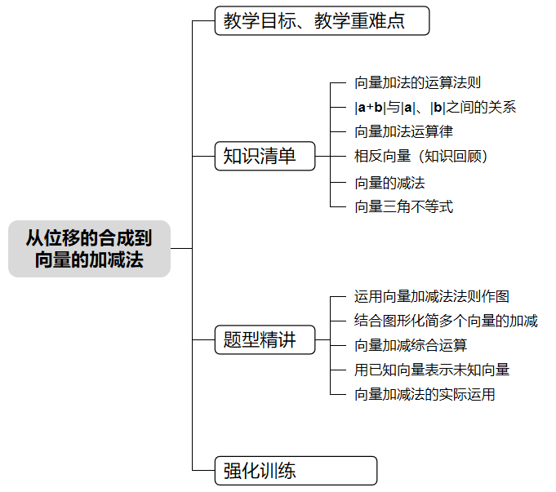

教学目标 | 1.借助实例理解向量加法、减法的概念，明确其物理意义与几何意义；  2.掌握向量加法的三角形法则、平行四边形法则，以及向量减法的几何法则，能熟练作出和向量、差向量；  3.理解向量加法的交换律、结合律，能运用运算律进行向量的加减运算；  4.结合相反向量的含义，熟练掌握向量的加减运算方法。
教学重难点 | 1.重点  （1）向量加法的三角形法则、平行四边形法则，以及向量减法的几何意义；  （2）向量加减运算的实际操作（用法则作图）与运算律的应用。  2.难点  （1）区分并灵活运用三角形法则、平行四边形法则进行向量加法运算；  （2）理解向量减法与相反向量的联系，准确将减法运算转化为加法运算。


知识点01 向量加法的运算法则
1.求 两个向量和 的运算，叫作向量的加法。
2.平行四边形法则：如图1，已知两个不共线的向量$\vec{a}，\vec{b}$，在平面内任取一点$A$，作有向线段$\vec{AB}=\vec{a}$，$\vec{AD}=\vec{b}$，再作平行于$\vec{AD}$的有向线段$\vec{BC}=\vec{b}$，连接$DC$，则四边形$ABCD$为平行四边形。向量$\vec{AC}$叫作向量$\vec{a}$与$\vec{b}$的和，表示为 $\vec{AC}=\vec{a}+\vec{b}$ 。
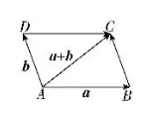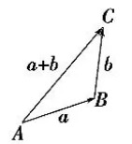
图1 图2
3.三角形法则：如图2所示，已知两个不共线的向量$\vec{a}，\vec{b}$，在平面内任取一点$A$，作有向线段$\vec{AB}=\vec{a}，\vec{BC}=\vec{b}$，再作向量$\vec{AC}$，则向量$\vec{AC}$叫作向量$\vec{a}与\vec{b}$的和，记作$\vec{a}+\vec{b}$，即 $\vec{a}+\vec{b}=\vec{AB}+\vec{BC}=\vec{AC}$ 。
4.注意：零向量与任一向量$(\vec{a})$的和都有 $\vec{a}+\vec{0}=\vec{0}+\vec{a}=\vec{a}$ ；互为相反向量的两个向量的和为零向量，即$\vec{a}+(−\vec{a})=(−\vec{a})+\vec{a}=\vec{0}$ 。
【即学即练】
1．(24-25高一下·北京朝阳区·期末)在平面四边形$ABCD$中，$\vec{AB}+\vec{BC}=$（ ）
A．$\vec{CA}$ B．$\vec{DB}$ C．$\vec{BD}$ D．$\vec{AC}$
【答案】D
【分析】直接利用向量加法法则即可求解.
【详解】$\vec{AB}+\vec{BC}=\vec{AC}$.
故选：D.
2．(24-25高一下·福建三明北附学校·期末)化简$\vec{AE}+\vec{EB}+\vec{BC}$等于（ ）
A．$\vec{AB}$ B．$\vec{CE}$ C．$\vec{AC}$ D．$\vec{BE}$
【答案】C
【分析】利用向量加法直接得到答案.
【详解】$\vec{AE}+\vec{EB}+\vec{BC}=\vec{AB}+\vec{BC}=\vec{AC}$.
故选：C.

知识点02 $|\vec{a}+\vec{b}|$与$|\vec{a}|、|\vec{b}|$之间的关系
1.对于任意非零向量，当向量$\vec{a}与\vec{b}$不共线时，$\vec{a}+\vec{b}$的方向与$\vec{a}、\vec{b}$都不相同，有 $|\vec{a}+\vec{b}|<|\vec{a}|+|\vec{b}|$ （三角形两边之和大于第三边）。
2.对于任意非零向量，当向量$\vec{a}与\vec{b}$同向时，$\vec{a}+\vec{b}与\vec{a}$的方向相同，有 $|\vec{a}+\vec{b}|=|\vec{a}|+|\vec{b}|$ 。
3.对于任意非零向量，当向量$\vec{a}与\vec{b}$反向时，若$|\vec{a}|⩾|\vec{b}|$，则$\vec{a}+\vec{b}与\vec{a}$的方向相同，且$|\vec{a}+\vec{b}|=|\vec{a}|−|\vec{b}|$；若$|\vec{a}|<|\vec{b}|$，则$\vec{a}+\vec{b}与\vec{b}$的方向相同，有 $|\vec{a}+\vec{b}|=|\vec{b}|−|\vec{a}|$ 。
【即学即练】
3．已知$\vec{a}$，$\vec{b}$是两个非零向量，则｜$\vec{a}$＋$\vec{b}$｜与｜$\vec{a}$｜＋｜$\vec{b}$｜的大小关系是（ ）
A．｜$\vec{a}$＋$\vec{b}$｜$>$｜$\vec{a}$｜＋｜$\vec{b}$｜ B．｜$\vec{a}$＋$\vec{b}$｜$<$｜$\vec{a}$｜＋｜$\vec{b}$｜
C．｜$\vec{a}$＋$\vec{b}$｜$≥$｜$\vec{a}$｜＋｜$\vec{b}$｜ D．｜$\vec{a}$＋$\vec{b}$｜$≤$｜$\vec{a}$｜＋｜$\vec{b}$｜
【答案】D
【分析】根据向量加法及模长性质计算判断各个选项.
【详解】因$\vec{a}$，$\vec{b}$是两个非零向量，则$\left|\overset{→}{a}+\overset{→}{b}\right|≤\left|\overset{→}{a}\right|+\left|\overset{→}{b}\right|$，当且仅当$\overset{→}{a}$与$\overset{→}{b}$同向共线时等号成立，故D正确.
故选：D.
4．若$|\vec{OA}|=12$，$|\vec{OB}|=5$，则$|\vec{AB}|$的取值范围是（ ）
A．$\left[7,17\right]$ B．$(7,17)$ C．$\left[7,12\right]$ D．$(7,12)$
【答案】A
【分析】由向量模长的三角不等式可求得$|\vec{AB}|$的取值范围．
【详解】由向量模长的三角不等式可得$\left|\vec{AB}\right|≥\left|\left|\vec{OB}\right|−\left|\vec{OA}\right|\right|=7$，当且仅当$\vec{OA}$、$\vec{OB}$的方向相同时，等号成立；
$\left|\vec{AB}\right|≤\left|\vec{OA}\right|+\left|\vec{OB}\right|=17$，当且仅当$\vec{OA}$、$\vec{OB}$的方向相反时，等号成立，
因此，$|\vec{AB}|$的取值范围是$\left[7,17\right]$，
故选：A．

知识点03 向量加法运算律
1. 结合律：$(\vec{a}+\vec{b})+\vec{c}=\vec{a}+(\vec{b}+\vec{c})$。
2. 交换律：$\vec{a}+\vec{b}=\vec{b}+\vec{a}$。
3. $n$个向量相加：已知$n$个向量，依次把这$n$个向量 首尾相连 ，以第一个向量的起点为起点，第$n$个向量的终点为终点的向量称为这$n$个向量的和向量。即$\vec{A_{1}A_{2}}+\vec{A_{2}A_{3}}+⋯+\vec{A_{n−1}A_{n}}=\vec{A_{1}A_{n}}$。
【即学即练】
5．下列等式不正确的是( )
①$\vec{a}+(\vec{b}+\vec{c})=(\vec{a}+\vec{c})+\vec{b}$；
②$\vec{AB}+\vec{BA}=0$；
③$\vec{AC}=\vec{DC}+\vec{AB}+\vec{BD}$.
A．②③ B．② C．① D．③
【答案】B
【分析】根据向量加法的运算律判断即可.
【详解】对于①，$\vec{a}+(\vec{b}+\vec{c})=(\vec{a}+\vec{c})+\vec{b}$，正确；
对于②，$\vec{AB}+\vec{BA}=\vec{0}$，错误；
对于③，$\vec{DC}+\vec{AB}+\vec{BD}=\vec{AB}+\vec{BD}+\vec{DC}=\vec{AC}$，正确.
故选：B
6．(21-22高一下·广东梅州兴宁第一中学·期中)$\overset{⃑}{AO}+\overset{⃑}{OB}+\overset{⃑}{OC}+\overset{⃑}{CA}+\overset{⃑}{BO}$等于（ ）
A．$\overset{⃑}{AB}$ B．$\overset{⃑}{0}$ C．$\overset{⃑}{BC}$ D．$\overset{⃑}{AC}$
【答案】B
【分析】根据平面向量加法的运算律计算可得；
【详解】解：$\overset{⃑}{AO}+\overset{⃑}{OB}+\overset{⃑}{OC}+\overset{⃑}{CA}+\overset{⃑}{BO}$
$$=\left(\overset{⃑}{AO}+\overset{⃑}{OC}+\overset{⃑}{CA}\right)+\left(\overset{⃑}{BO}+\overset{⃑}{OB}\right)$$
$$=\overset{⃑}{0}+\overset{⃑}{0}=\overset{⃑}{0}$$
故选：B

知识点04 相反向量（知识回顾）
1定义：把与$\vec{a}$长度相等、方向相反的向量，叫作$\vec{a}$的 相反向量 ，记作 $−\vec{a}$ 。
2性质：
（1）零向量的相反向量仍是零向量，于是$−(−\vec{0})=\vec{0}$；
（2）互为相反向量的两个向量的和为$\vec{0}$，即$\vec{a}+(−\vec{a})=(−\vec{a})+\vec{a}=\vec{0}$；
（3）若$\vec{a}+\vec{b}=\vec{0}$，则$\vec{a}=−\vec{b}，\vec{b}=−\vec{a}$。

知识点05 向量的减法
- 定义：$\vec{a}−\vec{b}=\vec{a}+(−\vec{b})$，即向量$\vec{a}$减向量$\vec{b}$等于向量$\vec{a}$加上向量$\vec{b}$的 相反向量 。
- 几何意义：如图3所示，以$O$为起点，作向量$\vec{OA}=\vec{a}$，$\vec{OB}=\vec{b}$，则$\vec{BA}=\vec{a}−\vec{b}$，即$\vec{a}−\vec{b}$可表示从向量$\vec{b}$的终点$B$指向向量$\vec{a}$的终点$A$的向量。
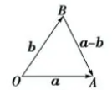
图3
【即学即练】
7．已知$\vec{OA}=\vec{a}$，$\vec{OB}=\vec{b}$，$\vec{OC}=\vec{c}$，$\vec{OD}=\vec{d}$，且四边形ABCD为平行四边形，则（ ）
A．$\overset{⃗}{a}+\overset{⃗}{b}+\overset{⃗}{c}+\overset{⃗}{d}=\overset{→}{0}$ B．$\overset{⃗}{a}−\overset{⃗}{b}+\overset{⃗}{c}−\overset{⃗}{d}=\overset{→}{0}$
C．$\overset{⃗}{a}+\overset{⃗}{b}−\overset{⃗}{c}−\overset{⃗}{d}=\overset{→}{0}$ D．$\overset{⃗}{a}−\overset{⃗}{b}−\overset{⃗}{c}+\overset{⃗}{d}=\overset{→}{0}$
【答案】B
【分析】根据向量的线性运算法则，可得$\vec{AB}=\vec{b}−\vec{a}$，$\vec{DC}=\vec{c}−\vec{d}$，根据平行四边形的性质，可得$\vec{AB}=\vec{DC}$，化简即可得答案.
【详解】由题意$\vec{AB}=\vec{OB}−\vec{OA}=\vec{b}−\vec{a}$，$\vec{DC}=\vec{OC}−\vec{OD}=\vec{c}−\vec{d}$，
因为四边形ABCD为平行四边形，
所以$\vec{AB}=\vec{DC}$，即$\vec{b}−\vec{a}=\vec{c}−\vec{d}$，
整理得$\overset{⃗}{a}−\overset{⃗}{b}+\overset{⃗}{c}−\overset{⃗}{d}=\overset{→}{0}$.
故选：B
8．(24-25高二下·云南普通高中·期末)$\vec{OM}−\vec{PM}−\vec{OP}=$（ ）
A．$2\vec{MO}$ B．$2\vec{PO}$ C．$2\vec{MP}$ D．$\vec{0}$
【答案】D
【分析】应用向量加减法法则化简即可得.
【详解】由$\vec{OM}−\vec{PM}−\vec{OP}=\vec{OM}+\vec{MP}+\vec{PO}=\vec{OP}+\vec{PO}=\vec{0}$.
故选：D

知识点06 向量三角不等式
一般地，有 $||\vec{a}|−|\vec{b}||⩽|\vec{a}+\vec{b}|⩽|\vec{a}|+|\vec{b}|$ ，当且仅当$\vec{a}，\vec{b}$方向相同时$|\vec{a}+\vec{b}|=|\vec{a}|+|\vec{b}|$，当且仅当$\vec{a}，\vec{b}$方向相反时$|\vec{a}+\vec{b}|=||\vec{a}|−|\vec{b}||$；有有 $||\vec{a}|−|\vec{b}||⩽|\vec{a}−\vec{b}|⩽|\vec{a}|+|\vec{b}|$ ，当且仅当$\vec{a}，\vec{b}$方向相反时$|\vec{a}+\vec{b}|=|\vec{a}|+|\vec{b}|$，当且仅当$\vec{a}，\vec{b}$方向相同时$|\vec{a}+\vec{b}|=||\vec{a}|−|\vec{b}||$。
注意：$\vec{a}，\vec{b}$至少有一个为零向量时，向量不等式的等号也成立。
【即学即练】
9．(23-24高一上·辽宁朝阳·期末)已知向量$\vec{a},\vec{b}$满足$|\vec{a}|=3,|\vec{b}|=5$，则$\left|\vec{a}+\vec{b}\right|$的取值范围是（ ）
A．$\left[2,3\right]$ B．$\left[2,8\right]$ C．$\left[3,5\right]$ D．$\left[2,5\right]$
【答案】B
【分析】利用向量的加法的几何意义求解即得.
【详解】向量$\vec{a},\vec{b}$满足$|\vec{a}|=3,|\vec{b}|=5$，则$\left|\vec{a}+\vec{b}\right|≤|\vec{a}|+|\vec{b}|=8$，当且仅当$\vec{a},\vec{b}$同向时取等号；
$\left|\vec{a}+\vec{b}\right|≥||\vec{b}|−|\vec{a}||=2$，当且仅当$\vec{a},\vec{b}$反向时取等号，
所以$\left|\vec{a}+\vec{b}\right|$的取值范围是$\left[2,8\right]$.
故选：B
10．(23-24高一下·山东德州夏津县第一中学·月考)设$\left|\vec{a}\right|=2$，$\vec{e}$为单位向量，则$\left|\vec{a}+\vec{e}\right|$的最大值为（ ）
A．1 B．2 C．3 D．4
【答案】C
【分析】利用向量的性质求解即可.
【详解】因为$\left|\vec{a}+\vec{e}\right|≤\left|\vec{a}\right|+\left|\vec{e}\right|$，$\left|\vec{a}\right|=2$，$\vec{e}$为单位向量，所以$\left|\vec{a}+\vec{e}\right|≤3$.
当且仅当$\vec{a},\vec{e}$同向时，取到等号.
故选：C


题型01 运用向量加减法法则作图
【典例1】如图（1）（2），已知向量$\vec{a}$，$\vec{b}$，$\vec{c}$，求作向量$\vec{a}+\vec{b}$和$\vec{a}+\vec{b}+\vec{c}$．
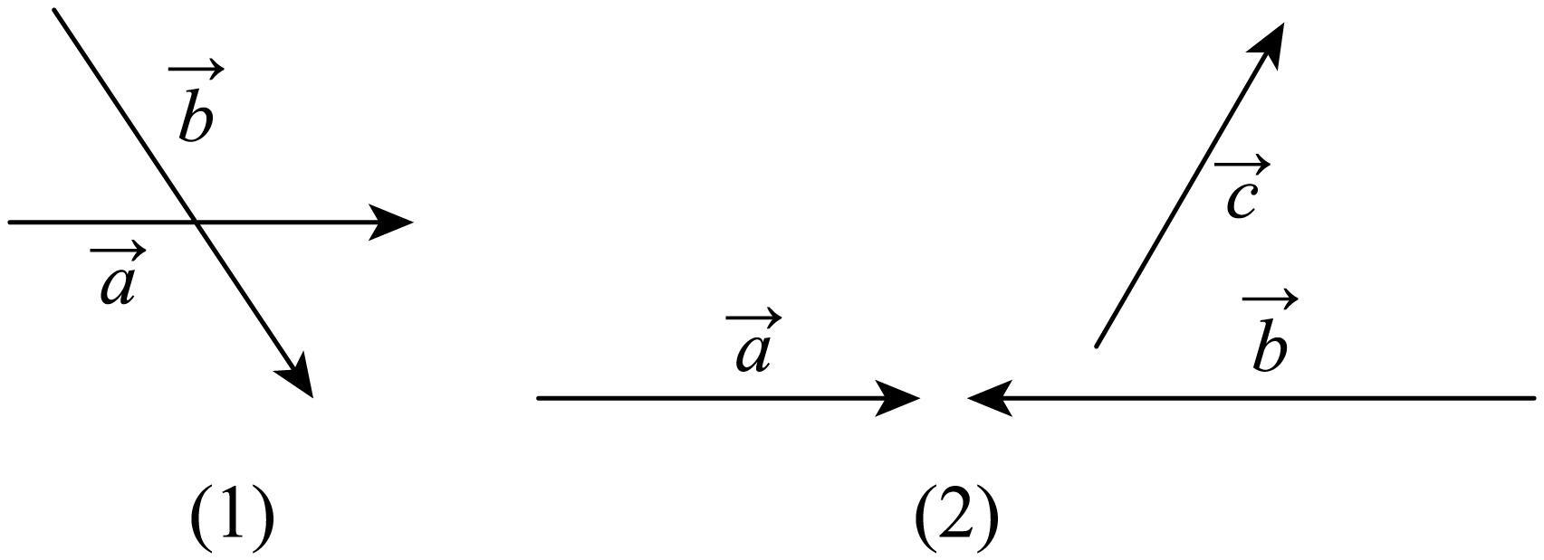
【答案】答案见解析
【分析】根据向量加法的平行四边形法则及共线向量的加法法则即可得解.
【详解】（1）作法：在平面内任意取一点$O$，作$\vec{OA}=\vec{a}$，$\vec{OB}=\vec{b}$，则$\vec{OC}=\vec{a}+\vec{b}$，如图所示．
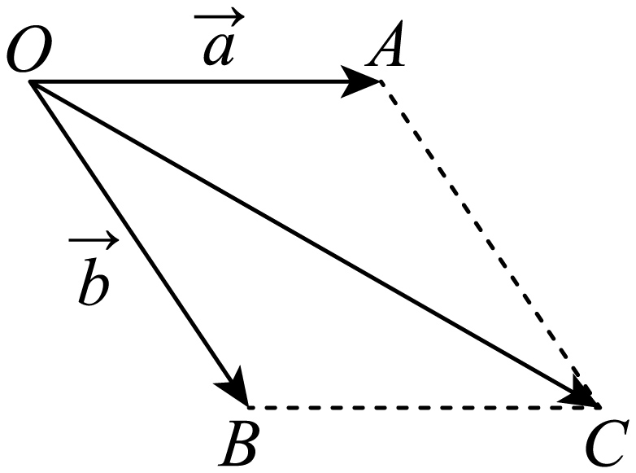
（2）在平面内任意取一点$O$，作$\vec{OA}=\vec{a}$，$\vec{AB}=\vec{b}$，$\vec{OC}=\vec{c}$，则$\vec{OD}=\vec{a}+\vec{b}+\vec{c}$，如图所示．
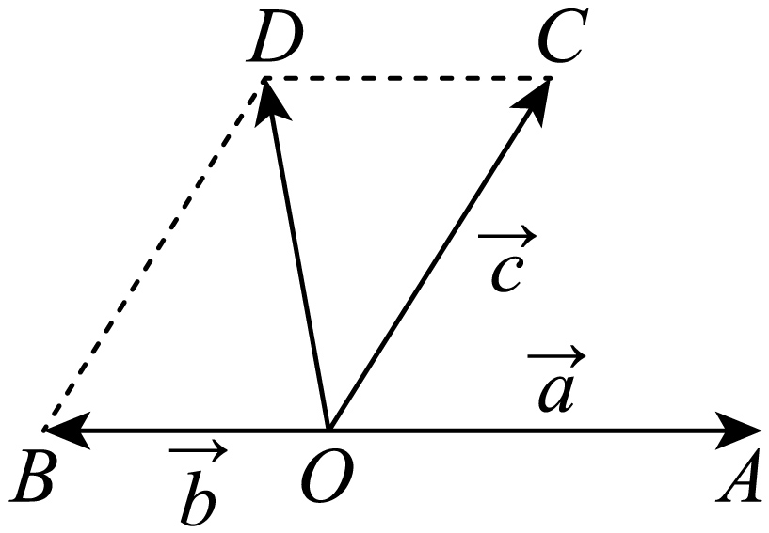
【变式1】请大家回顾我们物理中学过的力的合成的平行四边形法则，请你画出如图力$\vec{F_{1}}$和$\vec{F_{2}}$的合力$\vec{F}$．
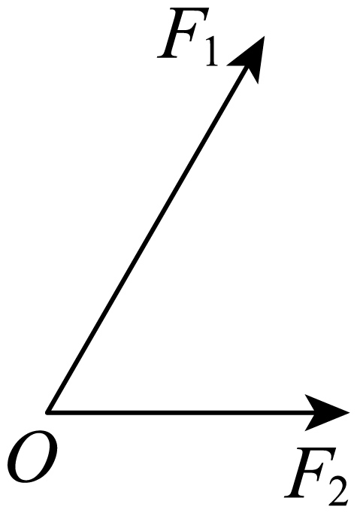
【答案】答案见解析
【分析】根据向量加法的平行四边形法则作图即可.
【详解】如图所示．
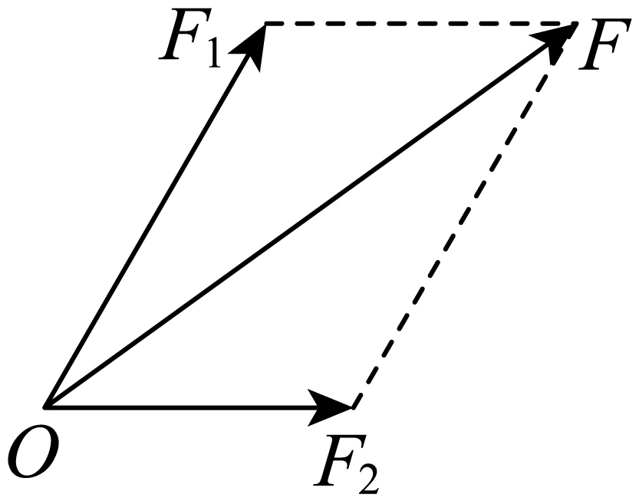
【变式2】已知下列各组向量$\vec{a}$、$\vec{b}$，求作$\vec{a}+\vec{b}$.
(1)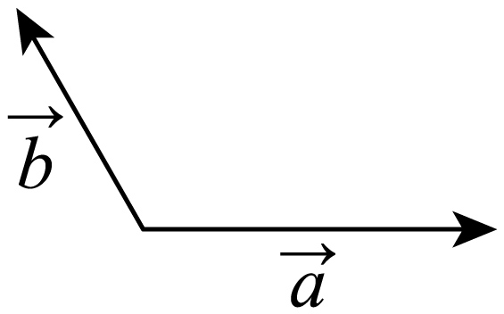
(2)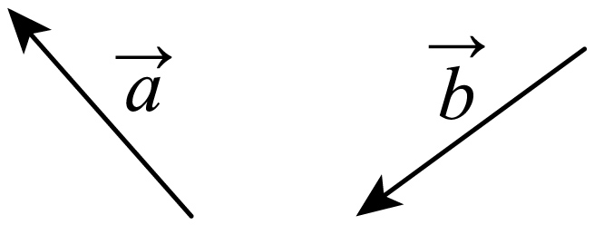
(3)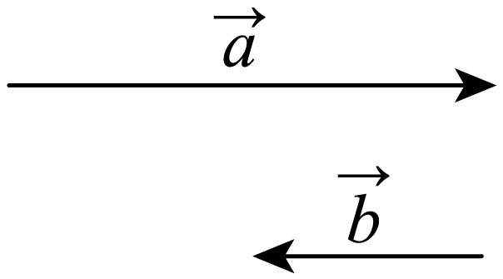
(4)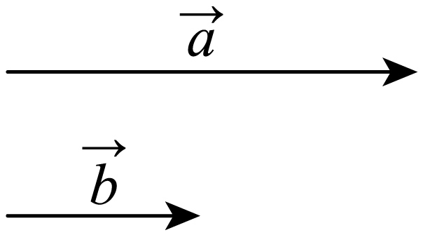
【答案】(1)答案见解析
(2)答案见解析
(3)答案见解析
(4)答案见解析
【分析】由平面向量加法的平行四边形法则及三角形法则求解.
【详解】（1）解：如图，$\vec{OC}$即为所求.
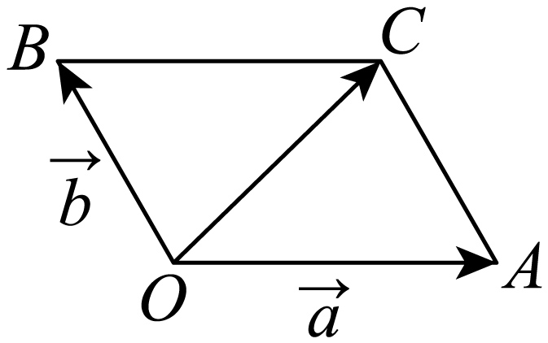
（2）如图，$\vec{AB}$即为所求.
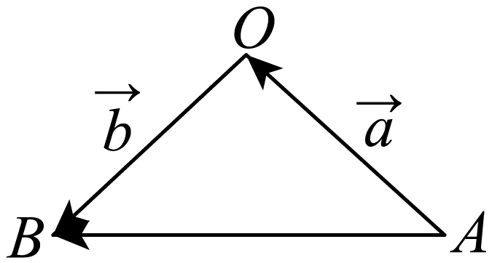
（3）如图，$\vec{OB}$即为所求.
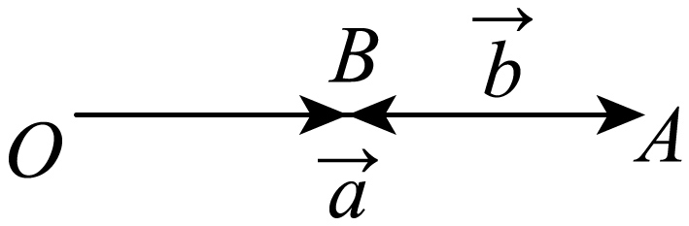
（4）如图，$\vec{OB}$即为所求.
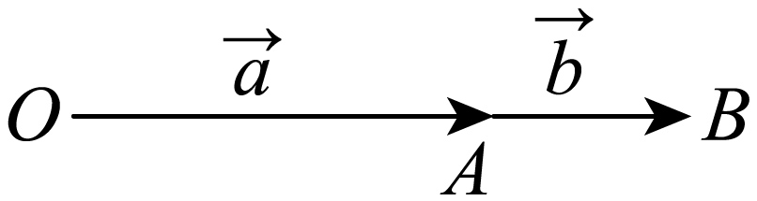
【变式3】如图，已知向量$\vec{a},\vec{b},\vec{c}$，求作向量$\vec{a}+\vec{b}−\vec{c}$．
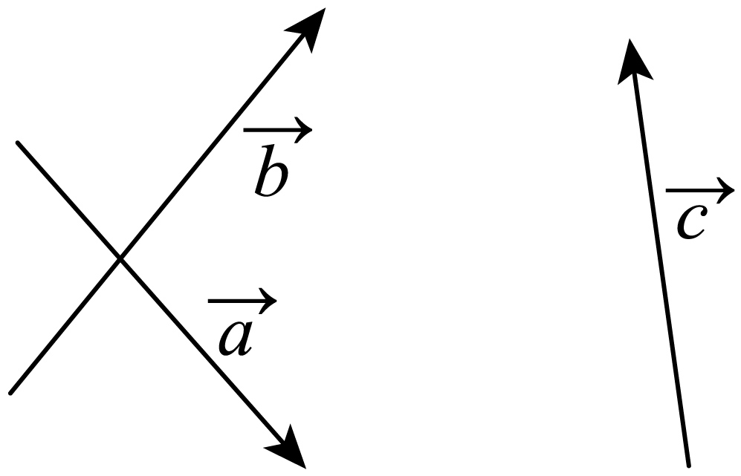
【答案】答案见解析
【分析】利用向量的加法、减法的三角形法则作图即可.
【详解】作图如下．
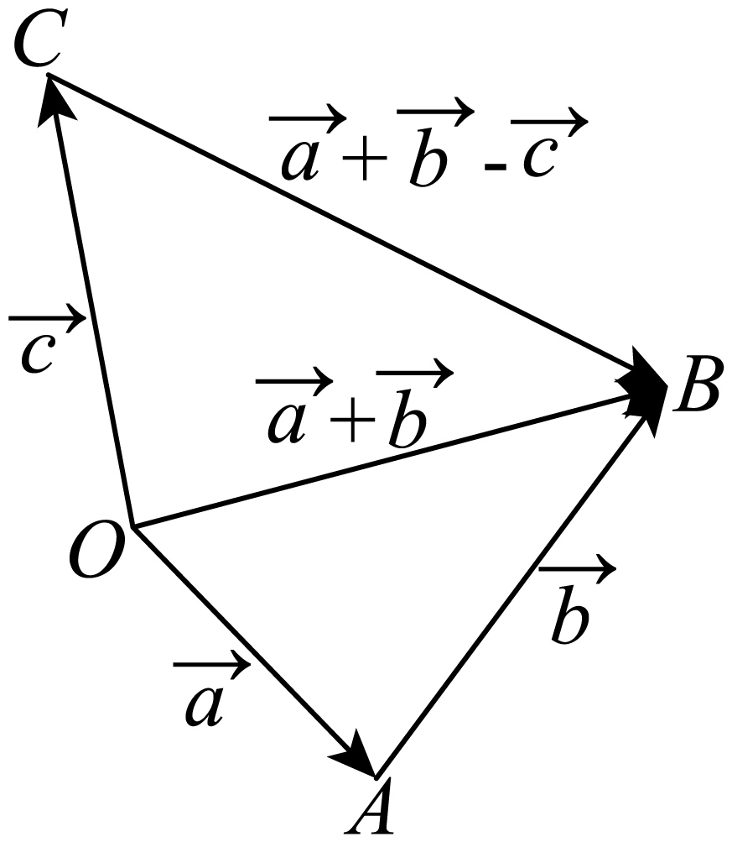
【变式4】如图，已知向量$\vec{a}$、$\vec{b}$、$\vec{c}$，作出下列向量：
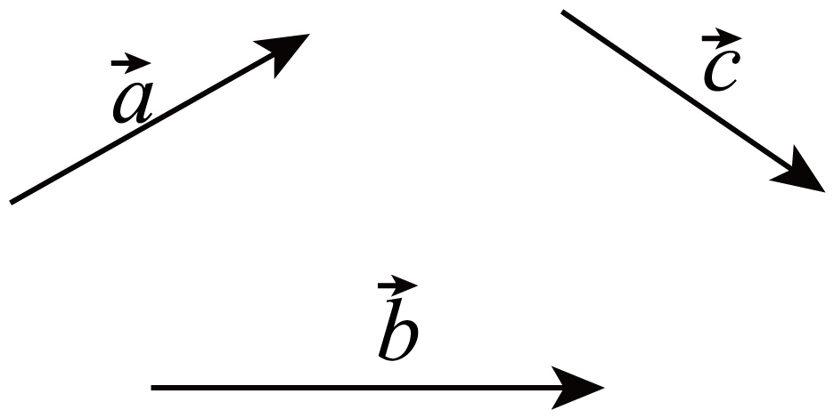
(1)$\vec{a}+\vec{c}−\vec{b}$和$\vec{a}+\left(\vec{c}−\vec{b}\right)$；
(2)$\vec{a}−\left(\vec{b}+\vec{c}\right)$和$\vec{a}−\vec{c}−\vec{b}$．
【答案】(1)图见解析
(2)图见解析
【分析】根据向量的加减法法则即可作图．
【详解】（1）如图所示，在平面内任取一点$O$，作$\vec{OA}=\vec{a},\vec{AB}=\vec{b},\vec{OC}=\vec{c}$，则$\overset{⃗}{CB}=\overset{⃗}{a}+\overset{⃗}{c}−\overset{⃗}{b}$；
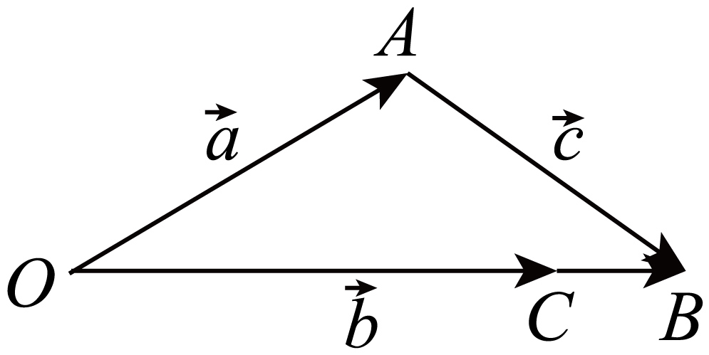
如图所示，在平面内任取一点$P$，作$\vec{PD}=\vec{b},\vec{PE}=\vec{c}$，则$\vec{DE}=\vec{c}−\vec{b}$，
作$\vec{EF}=\vec{a}$，则$\vec{DF}=\vec{DE}+\vec{EF}=\vec{a}+\left(\vec{c}−\vec{b}\right)$．
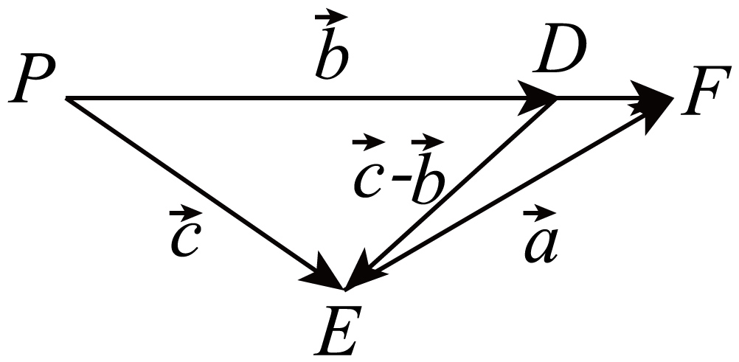
（2）如图所示，在平面内任取一点$O$，作$\vec{OA}=\vec{b},\vec{AB}=\vec{c}$，则$\vec{OB}=\vec{b}+\vec{c}$；
作$\vec{OC}=−\vec{OB}$，$\vec{CD}=\vec{a}$，则$\vec{OD}=\vec{a}−\left(\vec{b}+\vec{c}\right)$；
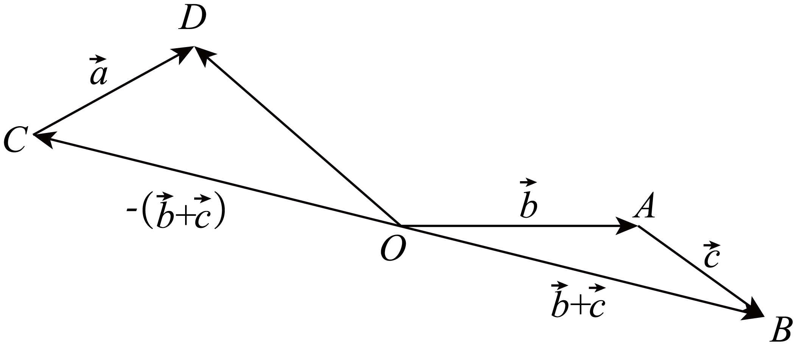
如图所示，在平面内任取一点$P$，作$\vec{PE}=\vec{a},\vec{PF}=\vec{c}$，则$\vec{FE}=\vec{a}−\vec{c}$；
作$\vec{FG}=\vec{b}$，则$\vec{GE}=\vec{a}−\vec{c}−\vec{b}$．
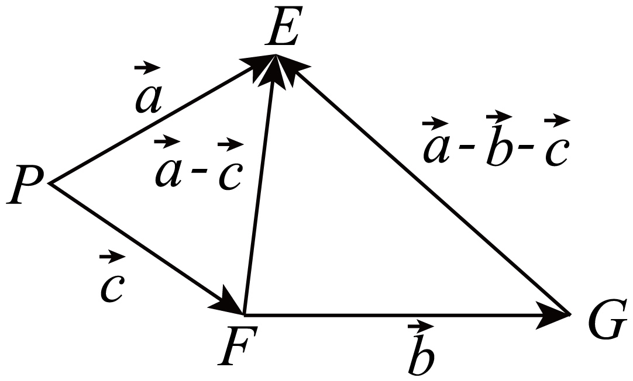

题型02 结合图形化简多个向量的加减
【典例1】(24-25高一下·安徽阜南实验中学（阜南县教师进修学校）·月考)如图，在平行四边形ABCD中， $\vec{AB}+\vec{AD}=$（ ）
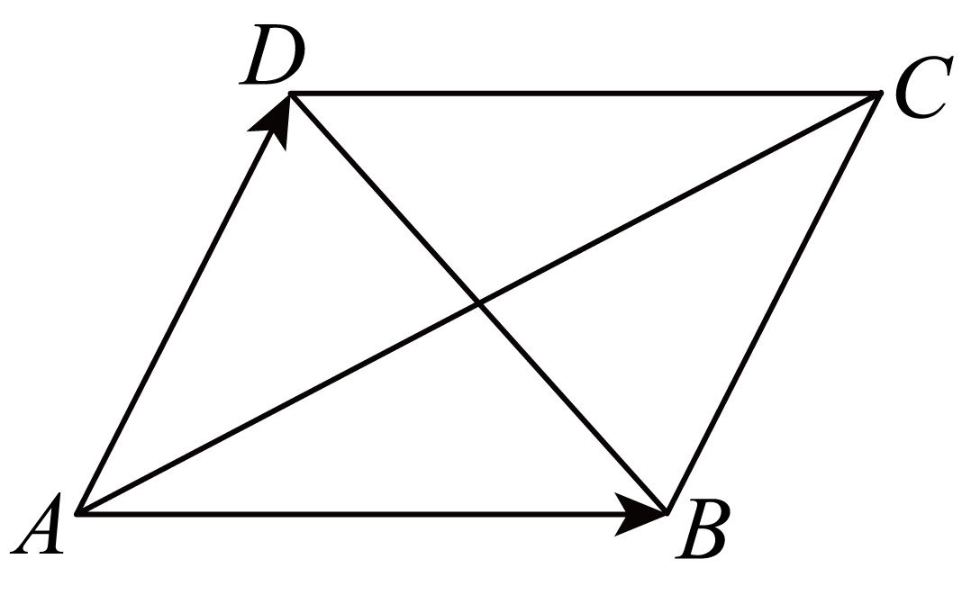
A．$\overset{→}{BC}$ B．$\overset{→}{AC}$ C．$\overset{→}{AB}$ D．$\overset{→}{DC}$
【答案】B
【分析】根据向量加法的平行四边形法则分析求解.
【详解】根据向量加法的平行四边形法则， $\overset{→}{AB}+\overset{→}{AD}=\overset{→}{AC}$
故选：B.
【变式1】(23-24高一下·湖南邵阳县第二高级中学·期中)在正六边形$ABCDEF$中，$\vec{AF}+\vec{ED}+\vec{FE}=$（ ）
A．$\vec{AC}$ B．$\vec{AF}$ C．$\vec{AE}$ D．$\vec{AD}$
【答案】D
【分析】根据平面向量加法法则及运算律计算可得.
【详解】因为$\vec{AF}+\vec{ED}+\vec{FE}=\vec{AF}+\vec{FE}+\vec{ED}=\vec{AD}$，故D正确.
显然$\vec{AD}≠\vec{AC}$，$\vec{AD}≠\vec{AF}$，$\vec{AD}≠\vec{AE}$，故A、B、C均错误.
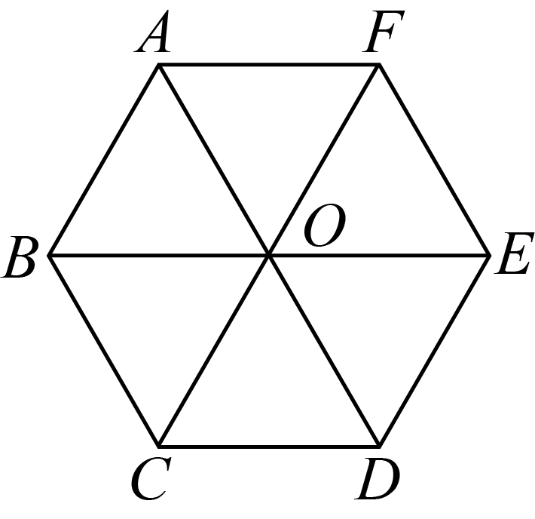.
故选：D
【变式2】如图，在正六边形$ABCDEF$中，$\vec{BA}$＋$\vec{CD}$＋$\vec{EF}$＝（ ）
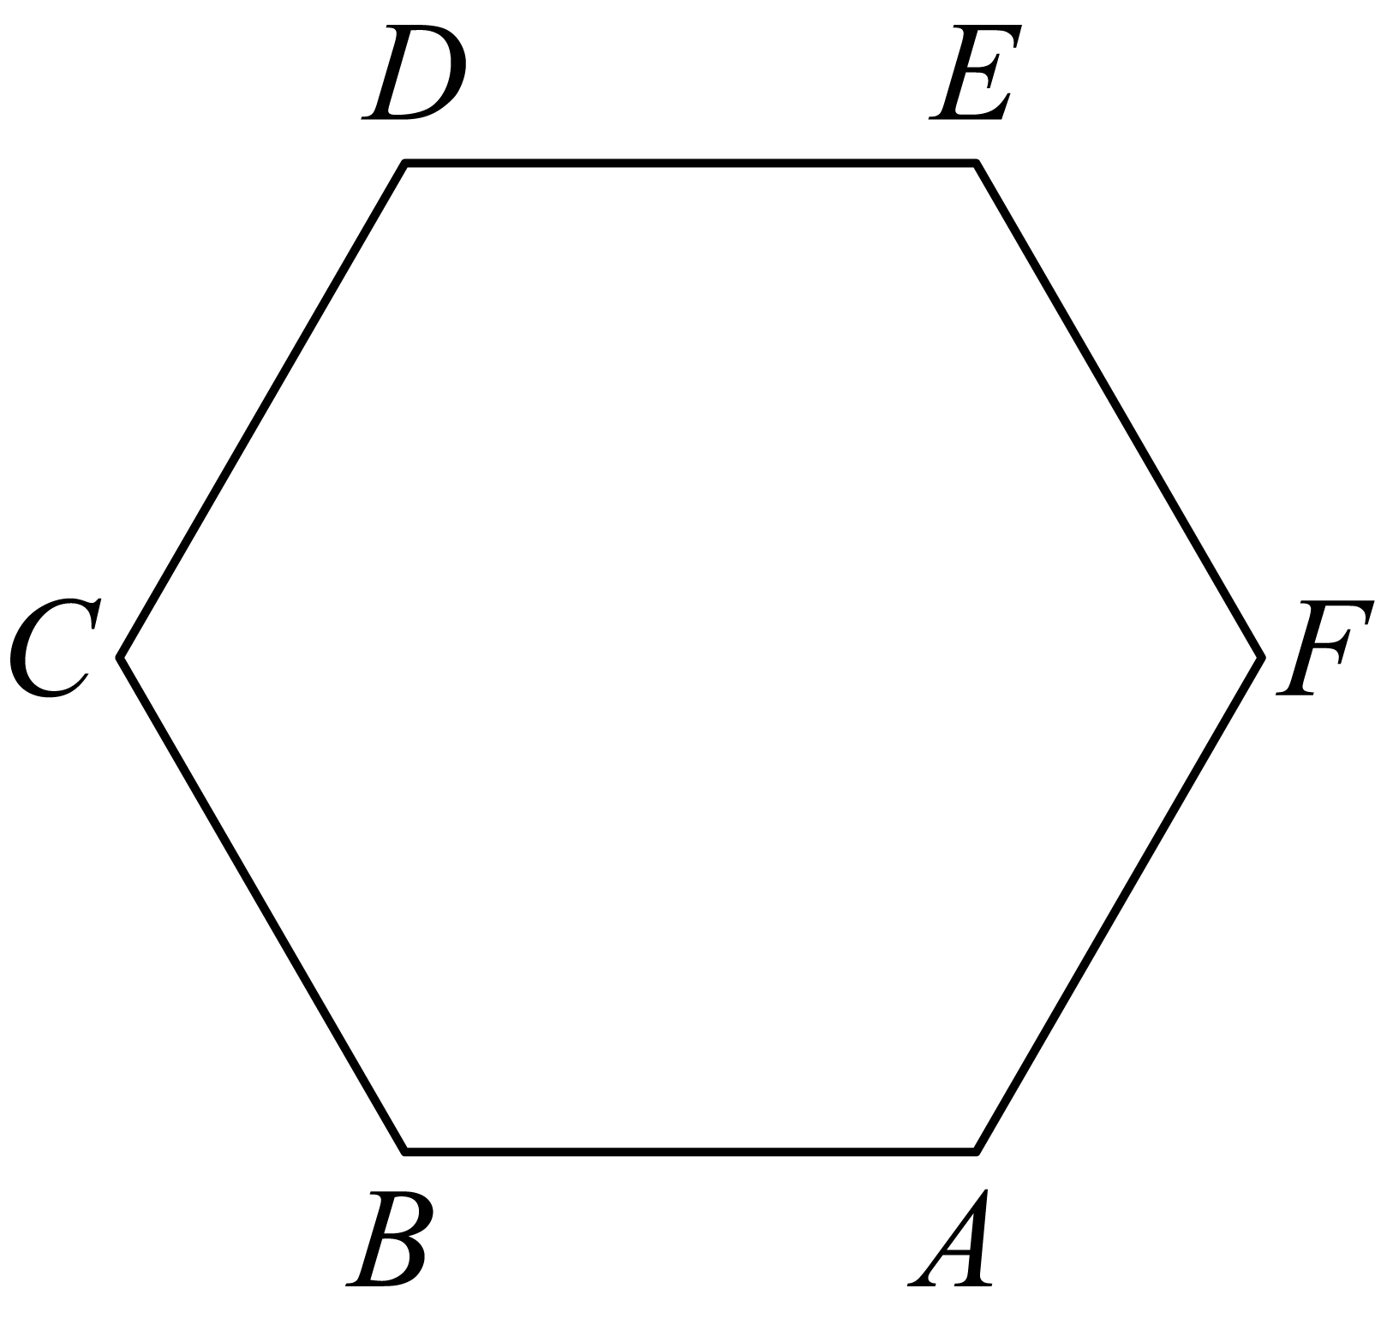
A．$0$ B． $\vec{BE}$
C．$\vec{AD}$ D． $\vec{CF}$
【答案】D
【分析】由题意可知$\vec{CD}=\vec{AF}$,$\vec{EF}=\vec{CB}$,代入条件根据向量加法的运算法则计算即可得到答案.
【详解】由题意可知: $\vec{CD}=\vec{AF}$,$\vec{EF}=\vec{CB}$,
所以$\vec{BA}+\vec{CD}+\vec{EF}=\vec{BA}+\vec{AF}+\vec{CB}=\vec{CF}$.
故选：D
【变式3】(18-19高一下·北京东城区·期末)如图，向量$\vec{AB}=\vec{a}$，$\vec{AC}=\vec{b}$，$\vec{CD}=\vec{c}$，则向量$\vec{BD}$可以表示为（ ）
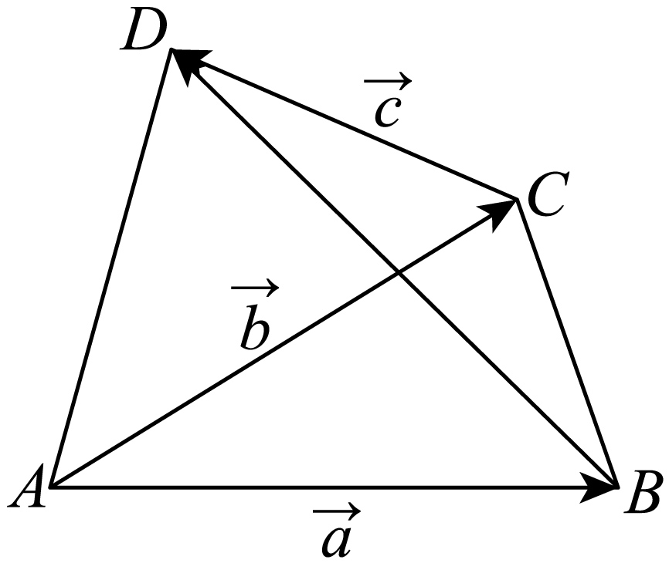
A．$\vec{a}+\vec{b}−\vec{c}$ B．$\vec{a}−\vec{b}+\vec{c}$
C．$\vec{b}−\vec{a}+\vec{c}$ D．$\vec{b}−\vec{a}−\vec{c}$
【答案】C
【分析】根据平面向量的加法减法运算法则即可求解.
【详解】由题图可知，$\vec{BD}=\vec{BC}+\vec{CD}=\vec{AC}−\vec{AB}+\vec{CD}=\vec{b}−\vec{a}+\vec{c}$.
故选：C.
【变式4】(21-22高一下·山东威海乳山第一中学·月考)P为四边形ABCD所在平面上一点，$\overset{⃑}{PA}+\overset{⃑}{PB}+\overset{⃑}{PC}+\overset{⃑}{PD}=\overset{⃑}{AB}+\overset{⃑}{CD}$，则P为（ ）．
A．四边形ABCD对角线交点 B．AC中点
C．BD中点 D．CD边上一点
【答案】B
【分析】先由三角形法则得到$\overset{⃑}{AB}=\overset{⃑}{AP}+\overset{⃑}{PB},\overset{⃑}{CD}=\overset{⃑}{CP}+\overset{⃑}{PD}$，结合题目条件得到$\overset{⃑}{PA}+\overset{⃑}{PC}=\overset{⃑}{0}$即可求解.
【详解】$∵\overset{⃑}{AB}=\overset{⃑}{AP}+\overset{⃑}{PB},\overset{⃑}{CD}=\overset{⃑}{CP}+\overset{⃑}{PD}$，$∴\overset{⃑}{PA}+\overset{⃑}{PB}+\overset{⃑}{PC}+\overset{⃑}{PD}=\overset{⃑}{AP}+\overset{⃑}{PB}+\overset{⃑}{CP}+\overset{⃑}{PD}$，即$\overset{⃑}{PA}−\overset{⃑}{AP}=\overset{⃑}{CP}−\overset{⃑}{PC}$，
故$2\overset{⃑}{PA}=2\overset{⃑}{CP}$，$\overset{⃑}{PA}+\overset{⃑}{PC}=\overset{⃑}{0}$，故P为AC中点.
故选：B.

题型03 向量加减综合运算
【典例1】(20-21高一下·陕西宝鸡陈仓区·期中)向量$\overset{⃑}{AB}+\overset{⃑}{CB}+\overset{⃑}{BD}+\overset{⃑}{BE}+\overset{⃑}{DC}$化简后等于（ ）
A．$\overset{⃑}{AE}$ B．$\overset{⃑}{AC}$ C．$\overset{⃑}{AD}$ D．$\overset{⃑}{AB}$
【答案】A
【分析】根据向量的线性运算求解即可.
【详解】由$\overset{⃑}{AB}+\overset{⃑}{CB}+\overset{⃑}{BD}+\overset{⃑}{BE}+\overset{⃑}{DC}=\overset{→}{AC}+\overset{⃑}{CB}+\overset{⃑}{BE}=\overset{→}{AE}$,
故选：A
【变式1】(20-21高一下·安徽宣城泾县中学·)化简：$\overset{⃑}{AB}+\overset{⃑}{OM}+\overset{⃑}{BO}+\overset{⃑}{MC}=$（ ）
A．$\overset{⃑}{BC}$ B．$\overset{⃑}{AC}$ C．$\overset{⃑}{CO}$ D．$\overset{⃑}{AO}$
【答案】B
【分析】根据向量的加法法则，计算即可得答案.
【详解】$\overset{⃑}{AB}+\overset{⃑}{OM}+\overset{⃑}{BO}+\overset{⃑}{MC}=\overset{⃑}{AB}+\overset{⃑}{BO}+\overset{⃑}{OM}+\overset{⃑}{MC}=\overset{⃑}{AO}+\overset{⃑}{OM}+\overset{⃑}{MC}=\overset{⃑}{AM}+\overset{⃑}{MC}=\overset{⃑}{AC}$.
故选：B
【变式2】(23-24高一下·四川新津中学·月考)下列各式中不能化简为$\vec{PQ}$的是（ ）
A．$\vec{AB}+\left(\vec{PA}+\vec{BQ}\right)$ B．$\vec{PA}+\vec{AB}−\vec{BQ}$
C．$\vec{QC}−\vec{QP}+\vec{CQ}$ D．$\left(\vec{AB}+\vec{PC}\right)+\left(\vec{BA}−\vec{QC}\right)$
【答案】B
【分析】利用向量加减法法则化简各式，即可得答案.
【详解】A：$\vec{AB}+\left(\vec{PA}+\vec{BQ}\right)=\vec{PA}+\vec{AB}+\vec{BQ}=\vec{PB}+\vec{BQ}=\vec{PQ}$，不符合题意；
B：因为$\vec{PA}+\vec{AB}−\vec{BQ}=\vec{PB}−\vec{BQ}$，$\vec{PQ}=\vec{PB}+\vec{BQ}$，
若$\vec{PA}+\vec{AB}−\vec{BQ}=\vec{PQ}$，即$\vec{PB}−\vec{BQ}=\vec{PB}+\vec{BQ}$，可得$\vec{BQ}=\vec{0}$，
即点$B$与点$Q$重合，显然这不一定成立，
所以$\vec{PA}+\vec{AB}−\vec{BQ}$与$\vec{PQ}$不一定相等，符合题意；
C：$\vec{QC}−\vec{QP}+\vec{CQ}=\vec{QC}+\vec{PQ}−\vec{QC}=\vec{PQ}$，不符合题意；
D：$\left(\vec{AB}+\vec{PC}\right)+\left(\vec{BA}−\vec{QC}\right)=\left(\vec{AB}+\vec{BA}\right)+\left(\vec{PC}+\vec{CQ}\right)=\vec{PQ}$，不符合题意；
故选：B
【变式3】$\vec{OM}−\vec{BA}+\vec{BO}+\vec{MB}=$（ ）
A．$\vec{MB}$ B．$\vec{BA}$ C．$\vec{AB}$ D．$\vec{BM}$
【答案】C
【分析】利用平面向量的线性运算化简，求解即可．
【详解】由题意可得：$\vec{OM}−\vec{BA}+\vec{BO}+\vec{MB}=\left(\vec{BO}−\vec{BA}\right)+\left(\vec{OM}+\vec{MB}\right)=\vec{AO}+\vec{OB}=\vec{AB}$.
故选：C．
【变式4】(24-25高二上·广东廉江安铺中学·月考)化简$\vec{PM}−\vec{PN}+\vec{MN}−\vec{NP}$所得的向量是（ ）
A．$\vec{PM}$ B．$\vec{PN}$ C．$\vec{0}$ D．$\vec{MN}$
【答案】B
【分析】由向量的加减法的几何意义可得.
【详解】$\vec{PM}−\vec{PN}+\vec{MN}−\vec{NP}=\vec{NM}+\vec{MN}−\vec{NP}=−\vec{NP}=\vec{PN}$.
故选：B.

题型04 用已知向量表示未知向量
【典例1】(23-24高一下·贵州遵义·期末)如图，向量$\vec{AB}=\vec{a}$，$\vec{BD}=\vec{b}$，$\vec{DC}=\vec{c}$，则$\vec{AC}$向量可以表示为（ ）
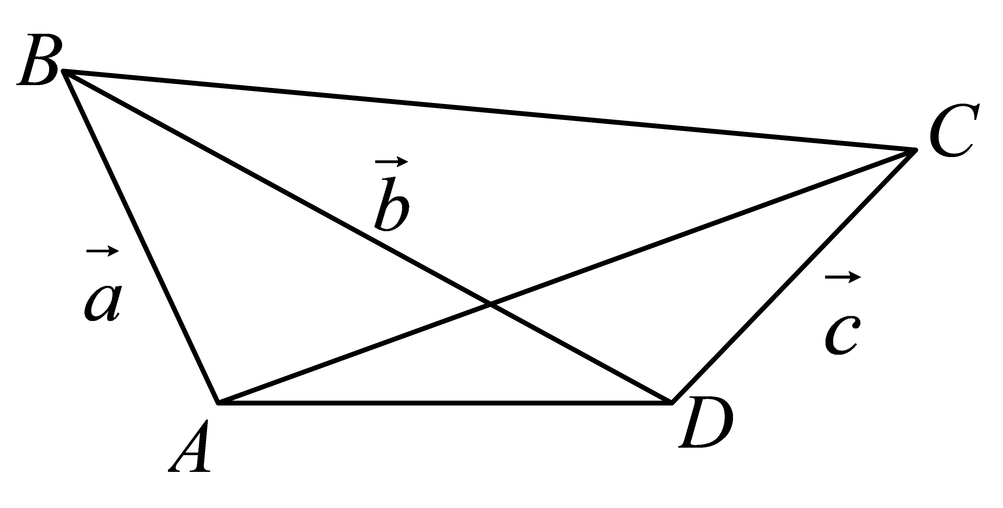
A．$\vec{a}+\vec{b}+\vec{c}$ B．$\vec{a}+\vec{b}−\vec{c}$ C．$\vec{a}−\vec{b}+\vec{c}$ D．$\vec{a}−\vec{b}−\vec{c}$
【答案】A
【分析】利用图形结合向量线性运算即可.
【详解】$\vec{AC}=\vec{AD}+\vec{DC}=\vec{AB}+\vec{BD}+\vec{DC}=\vec{a}+\vec{b}+\vec{c}$.
故选：A.
【变式1】(24-25高一下·贵州六盘水·月考)如图，已知$O$为平行四边形$ABCD$内一点，$\vec{OA}=\vec{a},\vec{OB}=\vec{b},\vec{OC}=\vec{c}$，则$\vec{OD}$等于（ ）
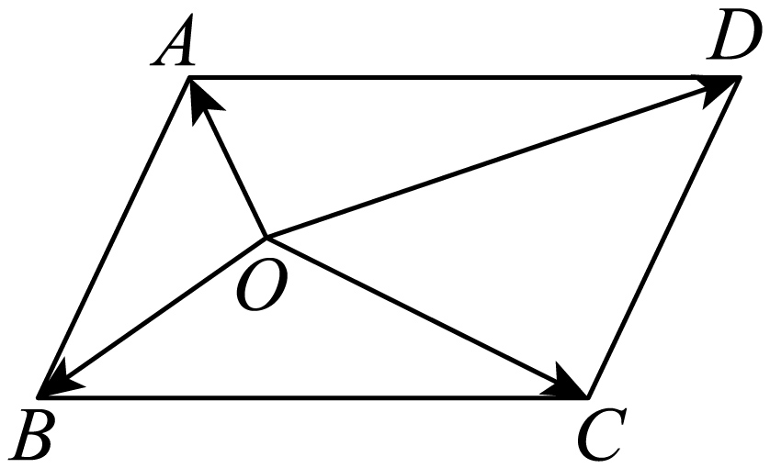
A．$\vec{a}−\vec{b}+\vec{c}$ B．$\vec{a}+\vec{b}+\vec{c}$ C．$\vec{a}−\vec{b}−\vec{c}$ D．$\vec{a}+\vec{b}−\vec{c}$
【答案】A
【分析】根据平面向量的线性运算可得结果.
【详解】∵$\vec{BA}=\vec{OA}−\vec{OB}=\vec{a}−\vec{b},\vec{CD}=\vec{BA}=\vec{a}−\vec{b}$ ，
∴$\vec{OD}=\vec{OC}+\vec{CD}=\vec{a}−\vec{b}+\vec{c}$.
故选：A.
【变式2】(23-24高三上·江苏南通海安·期中)在$△ABC$中，$O$为$BC$的中点，记$\vec{OA}=\vec{m}$，$\vec{OB}=\vec{n}$，则$\vec{AC}=$（ ）
A．$−\vec{m}−\vec{n}$ B．$−\vec{m}+\vec{n}$ C．$\vec{m}−\vec{n}$ D．$\vec{m}+\vec{n}$
【答案】A
【分析】由题意作图，结合向量的运算，可得答案.
【详解】
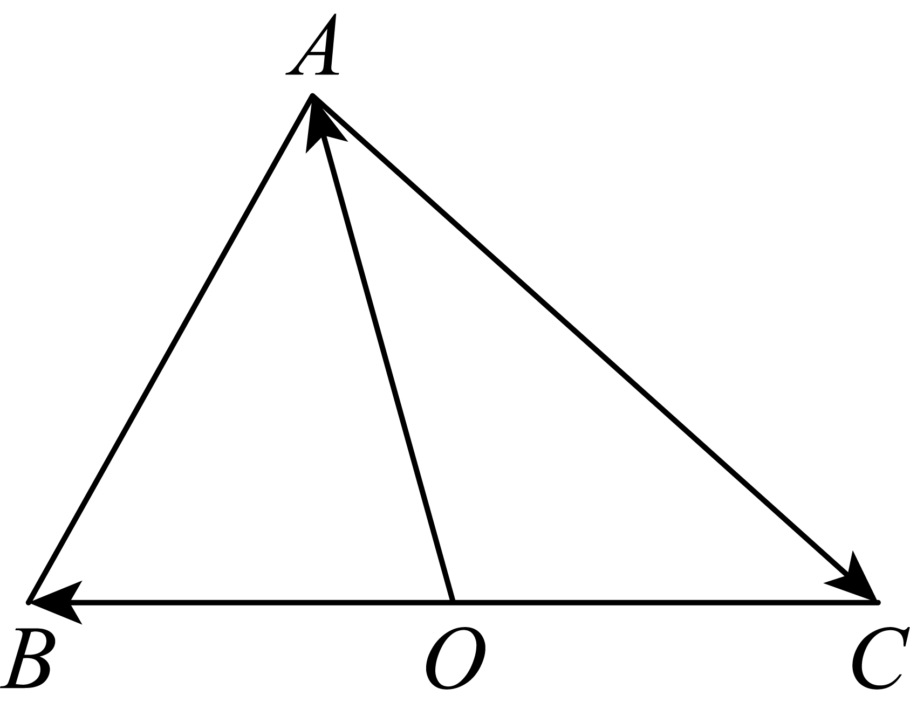 $\vec{AC}=\vec{AO}+\vec{OC}=−\vec{OA}−\vec{OB}=−\vec{m}−\vec{n}$，
故选：A.
【变式3】如图，在四边形$ABCD$中，设$\overset{⃑}{AB}=\overset{⃑}{a}$，$\overset{⃑}{AD}=\overset{⃑}{b}$，$\overset{⃑}{BC}=\overset{⃑}{c}$，则$\overset{⃑}{DC}$等于（ ）
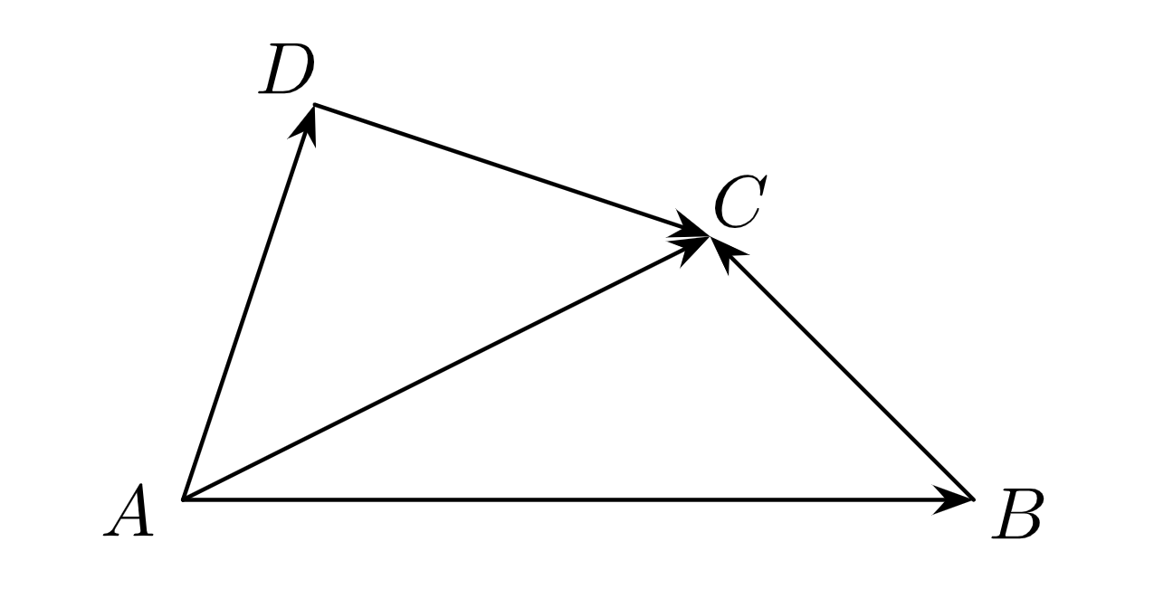
A．$\overset{⃑}{b}−\overset{⃑}{a}−\overset{⃑}{c}$ B．$\overset{⃑}{a}+\overset{⃑}{c}−\overset{⃑}{b}$
C．$\overset{⃑}{a}+\overset{⃑}{b}+\overset{⃑}{c}$ D．$\overset{⃑}{b}−\overset{⃑}{a}+\overset{⃑}{c}$
【答案】B
【分析】根据向量的加减法法则结合已知条件求解.
【详解】因为$\overset{⃑}{AB}=\overset{⃑}{a}$，$\overset{⃑}{AD}=\overset{⃑}{b}$，$\overset{⃑}{BC}=\overset{⃑}{c}$，
所以$\overset{⃑}{DC}=\overset{⃑}{AC}−\overset{⃑}{AD}=\overset{⃑}{AB}+\overset{⃑}{BC}−\overset{⃑}{AD}=\overset{⃑}{a}+\overset{⃑}{c}−\overset{⃑}{b}$
故选：B.
【变式4】如图所示，在平行四边形ABCD中，$\vec{AB}=$ $\vec{a}$，$\vec{AD}=$ $\vec{b}$，则用$\vec{a}$，$\vec{b}$表示向量$\vec{AC}$和$\vec{BD}$分别是（ ）
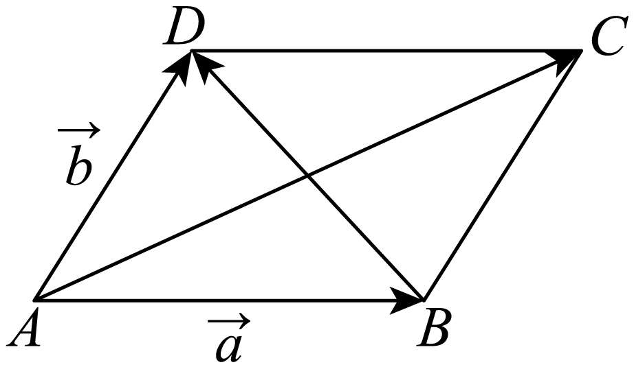
A．$\vec{a}$＋$\vec{b}$和$\vec{a}$－$\vec{b}$ B．$\vec{a}$＋$\vec{b}$和$\vec{b}$－$\vec{a}$
C．$\vec{a}$－$\vec{b}$和$\vec{b}$－$\vec{a}$ D．$\vec{b}$－$\vec{a}$和$\vec{b}$＋$\vec{a}$
【答案】B
【分析】向量的加法、减法法则计算即可.
【详解】由向量的加法、减法法则，得$\vec{AC}=$ $\vec{AB}+$ $\vec{AD}=$ $\vec{a}+$ $\vec{b}$，
$\vec{BD}=$ $\vec{AD}−$ $\vec{AB}=$ $\vec{b}−$ $\vec{a}$．
故选：B.

题型05 向量加减法的实际运用
【典例1】人骑自行车的速度为$\vec{v_{1}}$，风速为$\vec{v_{2}}$，则逆风行驶的速度为（ ）
A．$\vec{v_{1}}−\vec{v_{2}}$ B．$\vec{v_{1}}+\vec{v_{2}}$ C．$\left|\vec{v_{1}}\right|−\left|\vec{v_{2}}\right|$ D．$\frac{\left|\vec{v_{1}}\right|}{\left|\vec{v_{2}}\right|}$
【答案】B
【分析】根据速度是既有大小又有方向的量，结合图示由向量的加法法则即可得出结果.
【详解】因为速度是既有大小又有方向的量，
如下图，由向量的加法法则可知，逆风行驶的速度为$\vec{v_{1}}$＋$\vec{v_{2}}$.
故选：B.
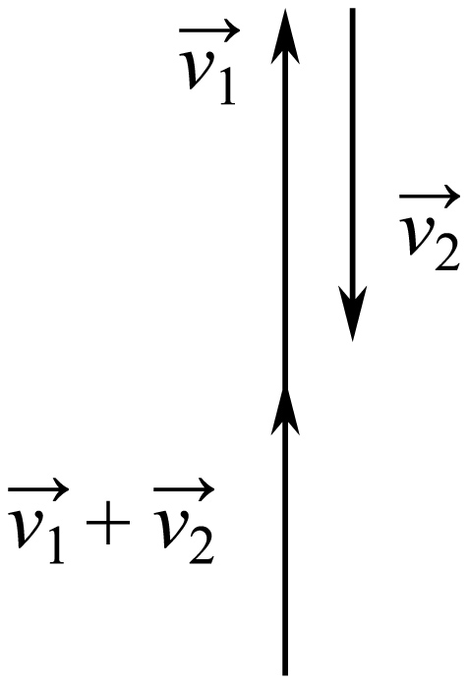
【变式1】(24-25高一下·广东东莞第十一中学·)如图，一条河某一段的宽度为8km，一艘船从河岸边的A地出发，向河对岸航行.已知船的速度大小为5km/h，水流速度的大小为3km/h，当航程最短时，预计这艘船行驶到河对岸需要时间为 h.
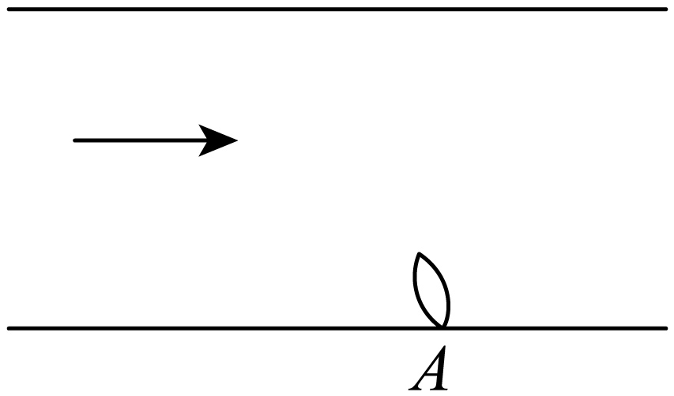
【答案】2
【分析】当实际速度垂直于河岸航程最短，根据向量加法的平行四边形法则求解即可.
【详解】当实际速度垂直于河岸，船的航程最短，
设实际速度、船速、水流速度分别为$\vec{v}$、$\vec{v_{1}}$、$\vec{v_{2}}$，
如图，$\vec{v}=\vec{v_{1}}+\vec{v_{2}}$，已知$\left|\vec{v_{1}}\right|=5,\left|\vec{v_{2}}\right|=3$，
则$\left|\vec{v}\right|=\sqrt{{\left|\vec{v_{1}}\right|}^{2}−{\left|\vec{v_{2}}\right|}^{2}}=4(\text{km/h})$，河宽$d=8\text{km}$，
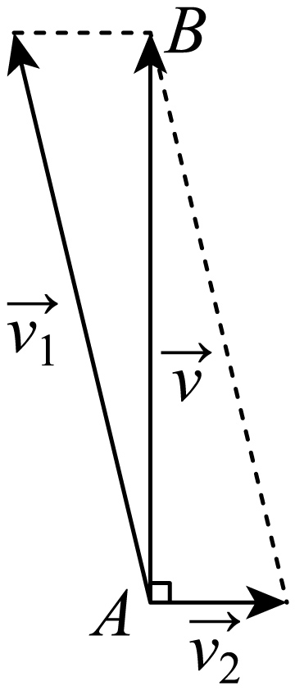
所以，船的航行时间$t=\frac{d}{|\vec{v}|}=\frac{8}{4}=2(\text{h})$，
所以，当航程最短时，这艘船行驶完全程需要$\text{2h}$.
故答案为：2.
【变式2】如图，一艘船从长江南岸点A出发，以$2\sqrt{3}$km/h的速度垂直于对岸的方向行驶，同时江水的速度为向东2km/h．
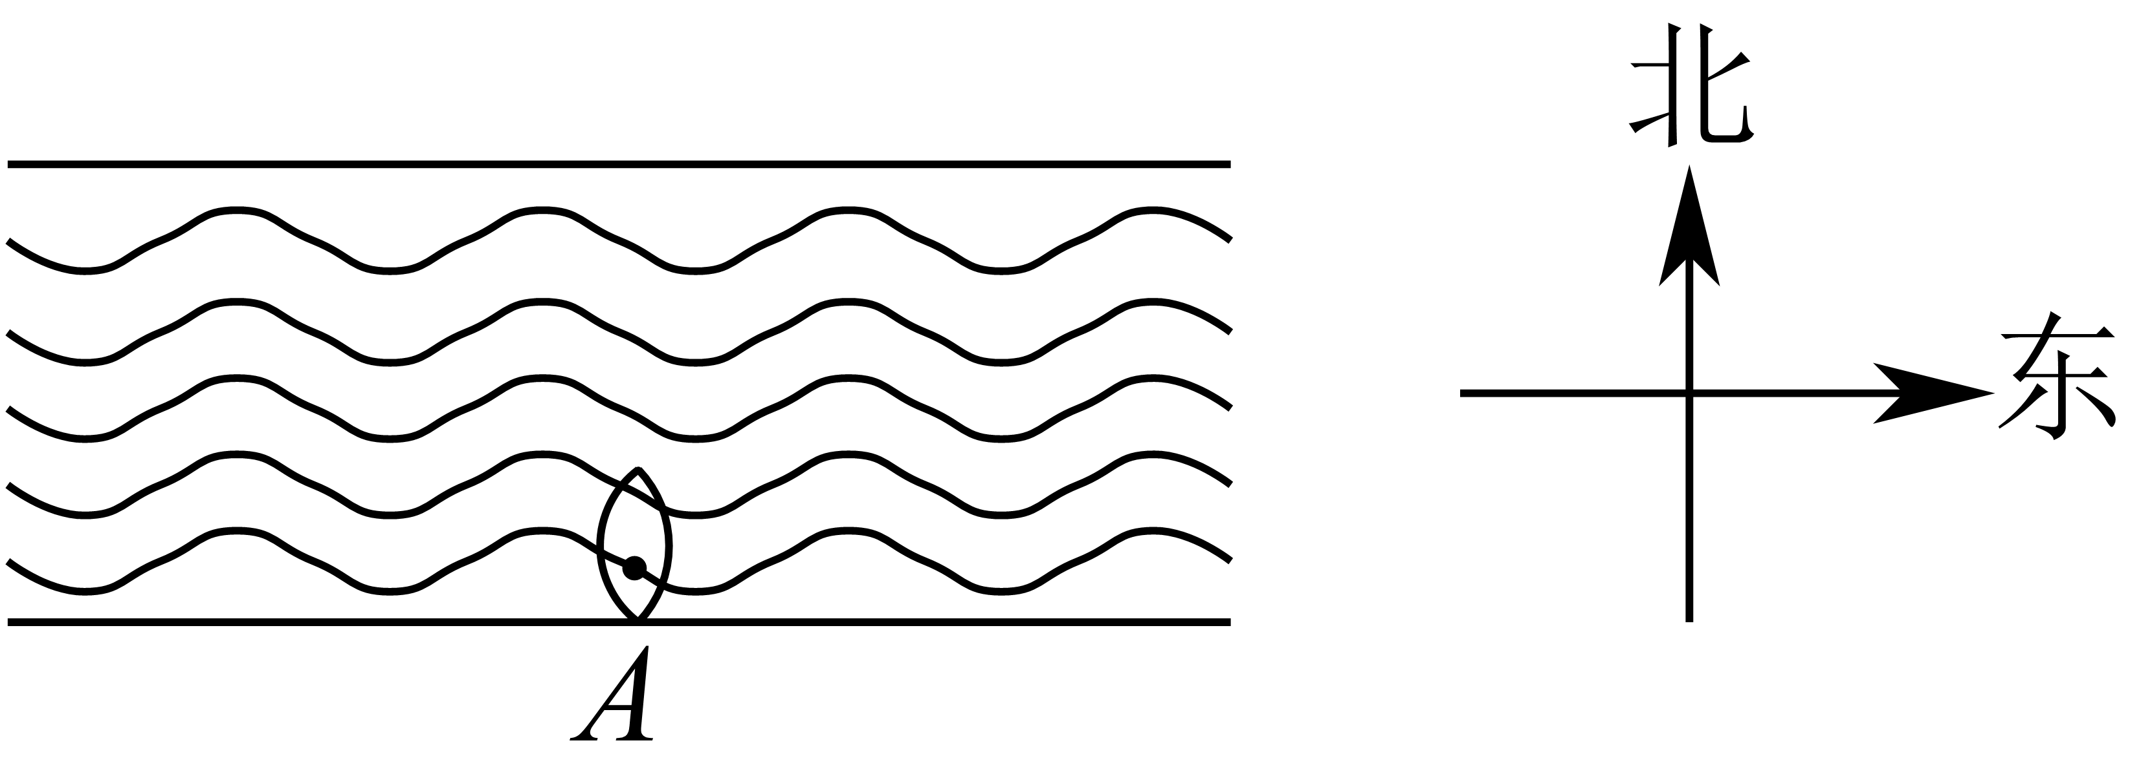
(1)试用向量表示江水速度、船速以及该船实际航行的速度；
(2)求船实际航行速度的大小与方向（方向用与江水速度间的夹角表示）．
【答案】(1)答案见解析
(2)船实际航行速度的大小为$4\text{km/h}$，方向与江水速度间的夹角为$60°$
【分析】（1）直接利用向量加法的平行四边形法则作图即可；
（2）利用勾股定理求解船速的实际大小，在求解直角三角形即可得方向.
【详解】（1）如图所示，$\vec{AD}$表示船速，$\vec{AB}$表示水速，

以$AB,AD$为邻边作平行四边形$ABCD$，
则$\vec{AC}$表示该船实际航行的速度；
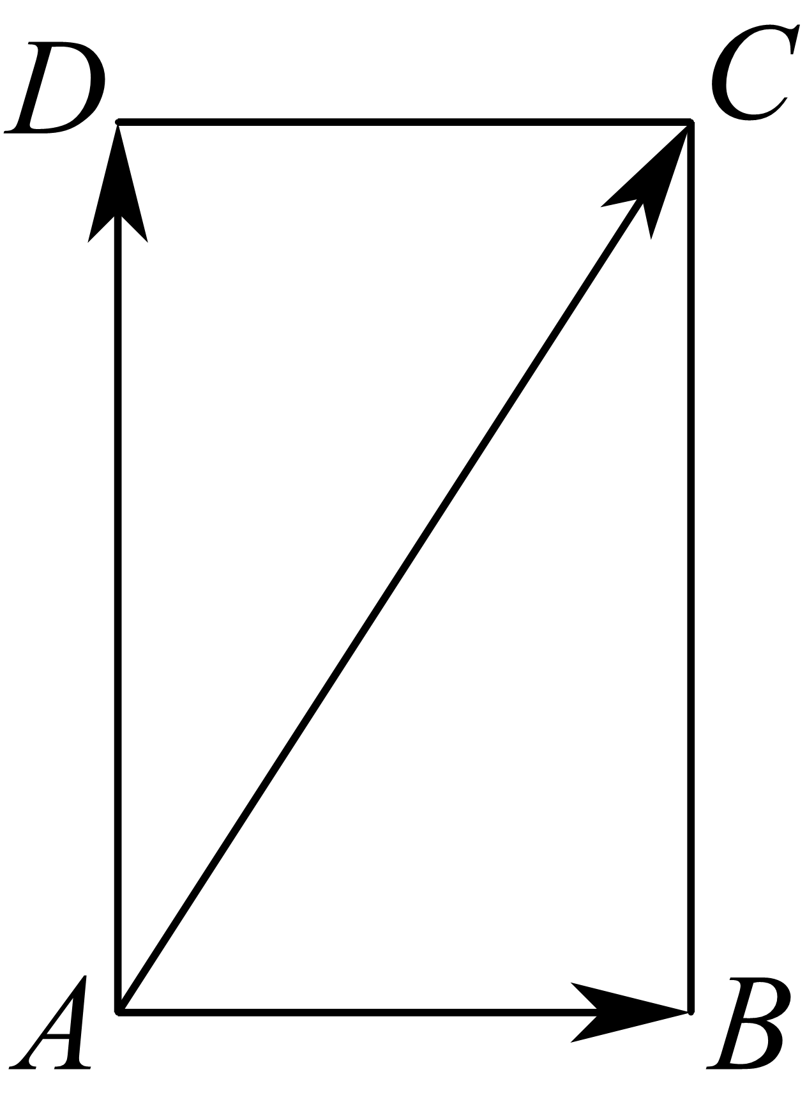
（2）由题意$AB⊥AD$，
在$\text{Rt}△ABC$中，$\left|\vec{AB}\right|=2,\left|\vec{BC}\right|=\left|\vec{AD}\right|=2\sqrt{3}$，
则$\left|\vec{AC}\right|=\sqrt{2^{2}+{\left(2\sqrt{3}\right)}^{2}}=4$，$tan∠BAC=\frac{2\sqrt{3}}{2}=\sqrt{3}$，所以$∠BAC=60°$，
所以船实际航行速度的大小为$4\text{km/h}$，方向与江水速度间的夹角为$60°$.
【变式3】一辆汽车从A点出发向西行驶100千米到达B点，然后向北偏西$40°$方向走200千米到达C点，最后向东行驶100千米到达D点.
(1)作出位移$\vec{AB}$，$\vec{BC}$，$\vec{CD}$；
(2)求$\left|\vec{AD}\right|$.
【答案】(1)作图见解析
(2)200千米
【分析】（1）在平面直角坐标系中，作出位移，即可得出；
（2）根据已知可得出四边形ABCD为平行四边形，结合图象，即可得出答案.
【详解】（1）作出$\vec{AB}$，$\vec{BC}$，$\vec{CD}$，如图所示.
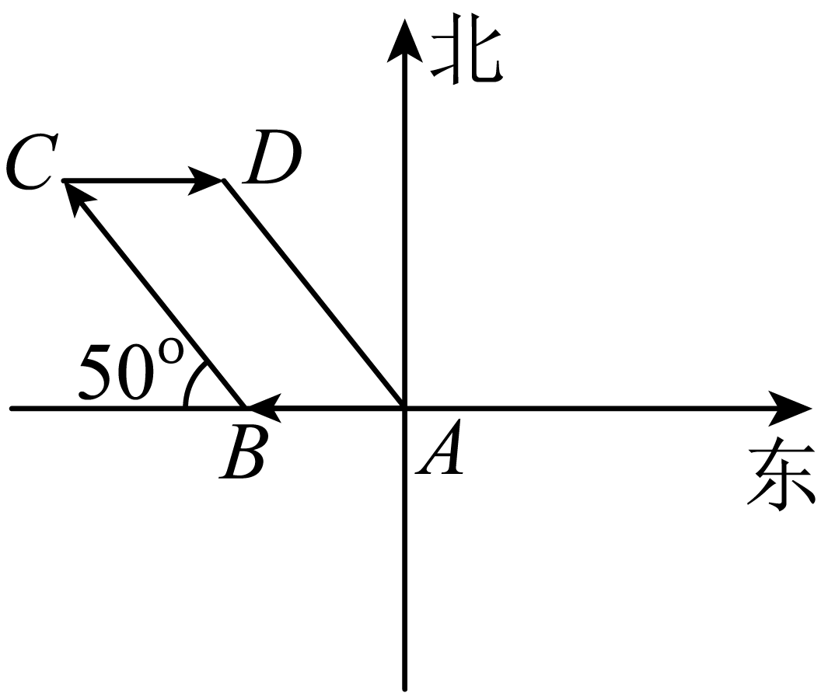
（2）由题意，知$\vec{AB}$与$\vec{CD}$方向相反，且长度相等，所以四边形ABCD为平行四边形，
所以$\left|\vec{AD}\right|=\left|\vec{BC}\right|=200$千米.
【变式4】一辆消防车从A地去B地执行任务，先从A地向北偏东$30°$方向行驶2km到D地，然后从D地沿北偏东$60°$方向行驶6km到达C地，从C地又向南偏西$30°$方向行驶2km才到达B地．
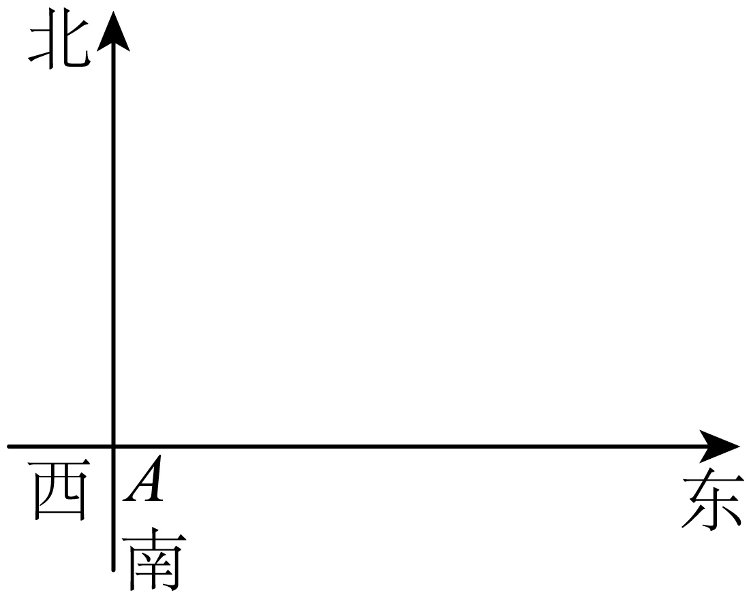
(1)在如图所示的坐标系中画出$\vec{AD}$，$\vec{DC}$，$\vec{CB}$，$\vec{AB}$；
(2)求B地相对于A地的位移．
【答案】(1)答案见解析
(2)B地相对于A地的位移为“北偏东$60°$，相距6km”．
【分析】（1）根据题意，直接画出向量图；
（2）先得到四边形ABCD为平行四边形，即可得B地相对于A地的位移.
【详解】（1）向量$\vec{AD}$，$\vec{DC}$，$\vec{CB}$，$\vec{AB}$，如图所示：
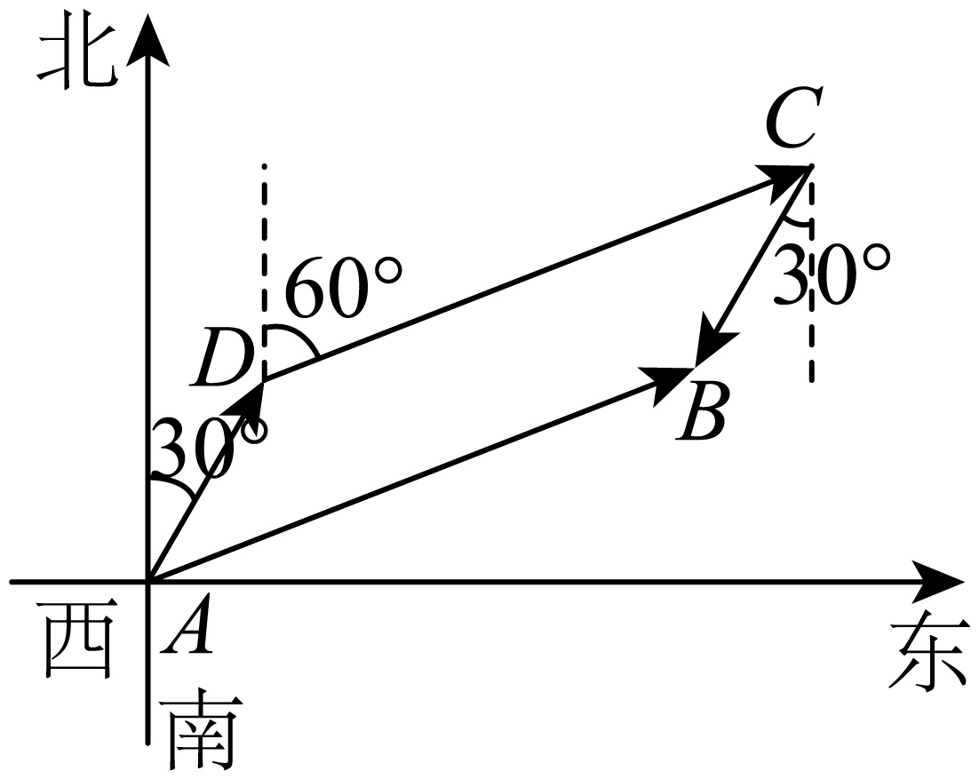
（2）由题意知$\vec{AD}=\vec{BC}$．所以$AD//BC$，且$AD=BC$，
则四边形ABCD为平行四边形．
所以$\vec{AB}=\vec{DC}$，
则B地相对于A地的位移为“北偏东$60°$，相距6km”．


1．(20-21高一下·浙江嘉兴八校联盟·期中)化简$\vec{AB}+\vec{BC}+\vec{CD}=$ （ ）
A．$\vec{BD}$ B．$\vec{AD}$ C．$\vec{AC}$ D．$\vec{DA}$
【答案】B
【分析】根据向量加法运算律即可求解.

【详解】$\vec{AB}+\vec{BC}+\vec{CD}=\vec{AC}+\vec{CD}=\vec{AD}$.
故选：B.
2．化简$\vec{MN}+\vec{NP}+\vec{PQ}=$（ ）
A．$\vec{MP}$ B．$\vec{MQ}$
C．$\vec{NQ}$ D．$\vec{PM}$
【答案】B
【分析】根据向量加法的运算法则化简即可.
【详解】$\vec{MN}+\vec{NP}+\vec{PQ}=\vec{MN}+\vec{NQ}=\vec{MQ}$.
故选：B
3．(21-22高一·9.2.1第1课时向量的加法（备作业）-·)已知$\overset{⃑}{a},\overset{⃑}{b},\overset{⃑}{c}$是非零向量，则$\left(\overset{⃑}{a}+\overset{⃑}{c}\right)+\overset{⃑}{b}$，$\overset{⃑}{b}+\left(\overset{⃑}{a}+\overset{⃑}{c}\right)$，$\overset{⃑}{b}+\left(\overset{⃑}{c}+\overset{⃑}{a}\right)$，$\overset{⃑}{c}+\left(\overset{⃑}{a}+\overset{⃑}{b}\right)$，$\overset{⃑}{c}+\left(\overset{⃑}{b}+\overset{⃑}{a}\right)$中，与向量$\overset{⃑}{a}+\overset{⃑}{b}+\overset{⃑}{c}$相等的向量的个数为（ ）
A．5 B．4
C．3 D．2
【答案】A
【分析】根据向量的加法运算律判断
【详解】因为向量的加法满足交换律和结合律，
所以$\left(\overset{⃑}{a}+\overset{⃑}{c}\right)+\overset{⃑}{b}$，$\overset{⃑}{b}+\left(\overset{⃑}{a}+\overset{⃑}{c}\right)$，$\overset{⃑}{b}+\left(\overset{⃑}{c}+\overset{⃑}{a}\right)$，$\overset{⃑}{c}+\left(\overset{⃑}{a}+\overset{⃑}{b}\right)$，$\overset{⃑}{c}+\left(\overset{⃑}{b}+\overset{⃑}{a}\right)$都等于$\overset{⃑}{a}+\overset{⃑}{b}+\overset{⃑}{c}$，
故选：A
4．(20-21高一下·6.2.1向量的加法运算（练习）-·)如图，四边形ABCD是梯形，AD∥BC，对角线AC与BD相交于点O，则$\overset{⃑}{OA}+\overset{⃑}{BC}+\overset{⃑}{AB}+\overset{⃑}{DO}$等于（ ）
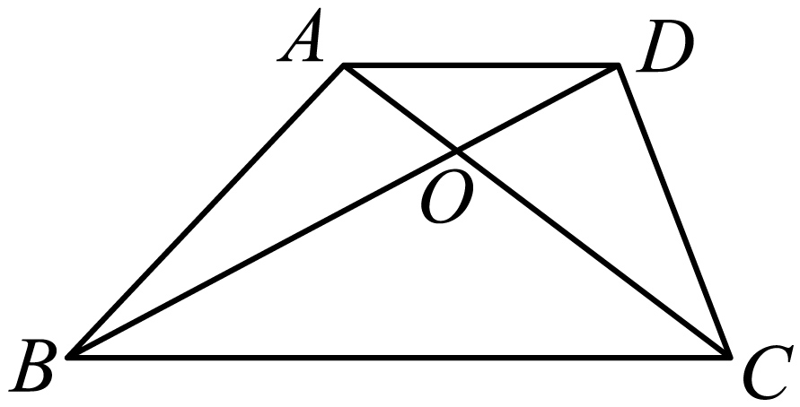
A．$\overset{⃑}{CD}$ B．$\overset{⃑}{DC}$
C．$\overset{⃑}{DA}$ D．$\overset{⃑}{DO}$
【答案】B
【分析】利用向量加法的三角形法则以及向量加法的交换律即可求解.
【详解】$\overset{⃑}{OA}+\overset{⃑}{BC}+\overset{⃑}{AB}+\overset{⃑}{DO}=\overset{⃑}{DO}+\overset{⃑}{OA}+\overset{⃑}{AB}+\overset{⃑}{BC}=\overset{⃑}{DC}$.
故选：B
5．(20-21高一下·6.2.1向量的加法运算（练习）-·)向量$\left(\overset{⃑}{AB}+\overset{⃑}{PB}\right)+\left(\overset{⃑}{BO}+\overset{⃑}{BM}\right)+\overset{⃑}{OP}$化简后等于（ ）
A．$\overset{⃑}{BC}$ B．$\overset{⃑}{AB}$ C．$\overset{⃑}{AC}$ D．$\overset{⃑}{AM}$
【答案】D
【分析】根据向量的加法运算即可得到结果.
【详解】$\left(\overset{⃑}{AB}+\overset{⃑}{PB}\right)+\left(\overset{⃑}{BO}+\overset{⃑}{BM}\right)+\overset{⃑}{OP}=\left(\overset{⃑}{AB}+\overset{⃑}{BM}\right)+\left(\overset{⃑}{PB}+\overset{⃑}{BO}+\overset{⃑}{OP}\right)=\overset{⃑}{AM}$
故选：D
6．(20-21高一上·青海海东·期末)已知$A$，$B$，$C$是平面内不共线的三个点，则下列结论正确的是（ ）
A．$\overset{⃑}{AB}+\overset{⃑}{AC}=\overset{⃑}{BC}$ B．$\overset{⃑}{AB}+\overset{⃑}{AC}=\overset{⃑}{CB}$
C．$\overset{⃑}{AB}−\overset{⃑}{AC}=\overset{⃑}{CB}$ D．$\overset{⃑}{AB}−\overset{⃑}{AC}=\overset{⃑}{BC}$
【答案】C
【解析】结合向量的线性运算即可.
【详解】由平面向量的线性运算可知，
$\overset{⃑}{AB}−\overset{⃑}{AC}=\overset{⃑}{CB}$，
故选：C．
7．(19-20高一下·湖南邵阳城步苗族自治县第一民族中学·期末)$\left(\overset{⃑}{AB}+\overset{⃑}{MB}\right)+\left(\overset{⃑}{BC}−\overset{⃑}{OB}\right)+\overset{⃑}{OM}$等于（ ）
A．$\overset{⃑}{AC}$ B．$\overset{⃑}{AB}$ C．$\overset{⃑}{AM}$ D．$\overset{⃑}{BC}$
【答案】A
【分析】根据向量的加法减法运算即可求解.
【详解】$∵\left(\overset{⃑}{AB}+\overset{⃑}{MB}\right)+\left(\overset{⃑}{BC}−\overset{⃑}{OB}\right)+\overset{⃑}{OM}=\overset{⃑}{AB}+\overset{⃑}{BC}+\overset{⃑}{OM}+\overset{⃑}{MB}−\overset{⃑}{OB}=\overset{→}{AC}+\overset{→}{OB}−\overset{⃑}{OB}=\overset{→}{AC}$,
$∴$原式$=\overset{→}{AC}$，
故选：A
8．(23-24高一上·河北石家庄二十四中·期末)向量$\vec{AB}+\left(\vec{OM}+\vec{BO}\right)+\vec{MB}=$ （ ）
A．$\vec{BC}$ B．$\vec{AB}$
C．$\vec{AC}$ D．$\vec{AM}$
【答案】B
【分析】利用向量加法的三角形法则及向量加法的运算律即可求解.
【详解】由$\overset{→}{AB}+\left(\overset{→}{OM}+\overset{→}{BO}\right)+\overset{→}{MB}=\overset{→}{AB}+\overset{→}{BO}+\overset{→}{OM}+\overset{→}{MB}=\overset{→}{AB}$，故B正确.
故选：B.
9．(21-22高一下·四川科学城第一中学·月考)如图，正六边形ABCDEF中，则$\vec{BA}+\vec{CD}+\vec{EF}=$（ ）
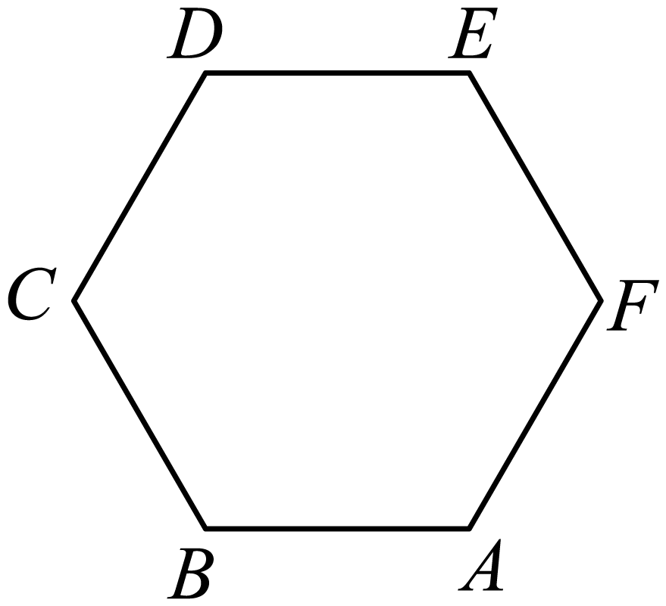
A．$\vec{0}$ B．$\vec{EB}$ C．$\vec{AD}$ D．$\vec{CF}$
【答案】D
【分析】利用向量的线性运算直接求解即可.
【详解】由已知，ABCDEF为正六边形，所以$\vec{CD}=\vec{AF}$，$\vec{EF}=\vec{CB}$,
所以$\vec{BA}+\vec{CD}+\vec{EF}=\vec{BA}+\vec{AF}+\vec{CB}=\vec{BF}+\vec{CB}=\vec{CF}$.
故选：D.
10．(21-22高一·9.2.1第1课时向量的加法（备作业）-·)已知|$\overset{⃑}{AB}$|＝10，|$\overset{⃑}{AC}$|＝7，则|$\overset{⃑}{BC}$|的取值范围是（ ）
A．[3,17] B．(3,17)
C．(3,10) D．[3,10]
【答案】A
【分析】利用三角形两边之和大于第三边，两边之差小于第三边的性质及$\overset{⃑}{AB}$与$\overset{⃑}{AC}$共线时的情况求解
【详解】$∵$ $|\overset{⃑}{AB}|−|\overset{⃑}{AC}|⩽|\overset{⃑}{BC}|⩽|\overset{⃑}{AC}|+|\overset{⃑}{AB}|$，
$∴$ $|3⩽|\overset{⃑}{BC}|⩽17$，等号成立当且仅当$\overset{⃑}{AB}$与$\overset{⃑}{AC}$共线时，
故选：A.
11．(25-26高二上·广东东莞四校·)$\vec{PO}+\vec{OM}−\vec{PM}=$（ ）
A．$2\vec{MO}$ B．$2\vec{PO}$ C．$2\vec{MP}$ D．$\vec{0}$
【答案】D
【分析】应用向量加减法法则化简即可得.
【详解】$\vec{PO}+\vec{OM}−\vec{PM}=\vec{PO}+\vec{OM}+\vec{MP}=\vec{0}$.
故选：D.
12．(25-26高二上·湖北汉川第一高级中学·)$\vec{AB}+\vec{BC}−\vec{DC}=$（ ）
A．$\vec{AD}$ B．$\vec{AC}$ C．$\vec{BC}$ D．$\vec{BD}$
【答案】A
【分析】利用向量的线性运算直接求解即可.
【详解】$\vec{AB}+\vec{BC}−\vec{DC}=\vec{AC}+\vec{CD}=\vec{AD}$.
故选：A
13．(25-26高三上·广东佛山顺德区北滘镇莘村中学·月考)$\vec{AB}+\vec{BC}+\vec{AD}−\vec{AC}=$（ ）
A．$\vec{0}$ B．$\vec{AB}$ C．$\vec{AC}$ D．$\vec{AD}$
【答案】D
【分析】根据向量的加法和减法的运算性质，即可求解.
【详解】$\vec{AB}+\vec{BC}+\vec{AD}−\vec{AC}=\vec{AC}+\vec{CD}=\vec{AD}$.
故选：D
14．(24-25高一下·陕西渭南大荔县·期末)下列命题中一定正确的是（ ）
A．$\vec{OA}−\vec{OB}=\vec{AB}$ B．$\vec{AB}+\vec{BA}=0$ C．$\vec{0}−\vec{AB}=\vec{0}$ D．$\vec{AB}+\vec{BC}+\vec{CA}=\vec{0}$
【答案】D
【分析】根据向量减法的三角形法则可以判断A，C，根据向量加法的三角形法则可以判B，D.
【详解】因为$\vec{OA}−\vec{OB}=\vec{BA}$，故A错误；
因为$\vec{AB}+\vec{BA}=\vec{0}$，故B错误；
因为$\vec{0}−\vec{AB}=−\vec{AB}=\vec{BA}$，故C错误；
根据向量加法的三角形法则可知$\vec{AB}+\vec{BC}+\vec{CA}=\vec{0}$，故D正确.
故选：D
15．(24-25高一下·广东云浮·期末)$\vec{NM}+\vec{BM}+\vec{AB}−\vec{AM}=$（ ）
A．$\vec{NM}$ B．$\vec{MN}$ C．$\vec{AN}$ D．$\vec{BN}$
【答案】A
【分析】根据题意，利用向量的线性运算法则，准确运算，即可求解.
【详解】根据向量的线性运算法则，可得$\vec{NM}+\vec{BM}+\vec{AB}−\vec{AM}=\vec{NM}+\vec{BM}+\vec{MB}=\vec{NM}$.
故选：A.
16．(24-25高一下·广东佛山南海区·)$\vec{PM}−\vec{PN}+\vec{MN}=$（ ）
A．$2\vec{MN}$ B．$2\vec{NM}$ C．$\vec{PM}$ D．$\vec{0}$
【答案】D
【分析】根据向量加法和减法运算公式化简求值.
【详解】$\vec{PM}−\vec{PN}+\vec{MN}=\vec{NM}+\vec{MN}=\vec{0}$.
故选：D.
17．(22-23高一下·天津第五十五中学·月考)下列各式中不能化简为$\vec{AD}$的是（ ）
A．$−\left(\vec{CB}+\vec{MC}\right)−\left(\vec{DA}+\vec{BM}\right)$ B．$−\vec{BM}−\vec{DA}+\vec{MB}$
C．$\left(\vec{AB}−\vec{DC}\right)−\vec{CB}$ D．$\vec{AD}−\left(\vec{CD}+\vec{DC}\right)$
【答案】B
【分析】根据平面向量线性运算法则计算可得.
【详解】对于A：$−\left(\vec{CB}+\vec{MC}\right)−\left(\vec{DA}+\vec{BM}\right)=−\left(\vec{CB}+\vec{MC}+\vec{DA}+\vec{BM}\right)$
$=−\left(\vec{CB}+\vec{BM}+\vec{MC}+\vec{DA}\right)=−\vec{DA}=\vec{AD}$，故A正确；
对于B：$−\vec{BM}−\vec{DA}+\vec{MB}=\vec{MB}−\vec{DA}+\vec{MB}=−\vec{DA}+2\vec{MB}$，故B错误；
对于C：$\left(\vec{AB}−\vec{DC}\right)−\vec{CB}=\vec{AB}−\vec{DC}−\vec{CB}=\vec{AB}+\vec{CD}+\vec{BC}=\vec{AD}$，故C正确；
对于D：$\vec{AD}−\left(\vec{CD}+\vec{DC}\right)=\vec{AD}−\vec{0}=\vec{AD}$，故D正确；
故选：B
18．(24-25高一下·广西柳州高中·)四边形$ABCD$中，O为任意一点，若$\vec{OA}−\vec{OB}+\vec{OC}−\vec{OD}=\vec{0}$，则四边形$ABCD$一定是（ ）
A．矩形 B．菱形 C．正方形 D．平行四边形
【答案】D
【分析】根据向量的减法可得$\vec{AB}=\vec{DC}$，进而分析求解即可.
【详解】因为$\vec{OA}−\vec{OB}+\vec{OC}−\vec{OD}=\vec{0}$，则$\vec{BA}+\vec{DC}=\vec{0}$，即$\vec{AB}=\vec{DC}$，
可知$AB,CD$两边平行且相等，所以四边形$ABCD$是平行四边形，
但没有足够条件判断$ABCD$是否为矩形、菱形或正方形，故ABC错误，D正确.
故选：D.
19．(23-24高一下·安徽智学大联考�皖中名校联盟·期中)设$D$为$△ABC$所在平面内一点，且$\vec{DB}=\vec{BC}$，则（ ）
A．$\vec{AD}=2\vec{AB}−\vec{AC}$ B．$\vec{AD}=−2\vec{AB}+\vec{AC}$
C．$\vec{AD}=−\vec{AB}+2\vec{AC}$ D．$\vec{AD}=\vec{AB}−2\vec{AC}$
【答案】A
【分析】借助向量的线性运算法则计算即可得.
【详解】$\vec{AD}=\vec{AB}+\vec{BD}=\vec{AB}+\vec{CB}=\vec{AB}+\left(\vec{AB}−\vec{AC}\right)=2\vec{AB}−\vec{AC}$.
故选：A.
20．(21-22高一下·新疆阿克苏拜城县第一中学·期中)如图，在平行四边形$ABCD$中，下列计算不正确的是（ ）
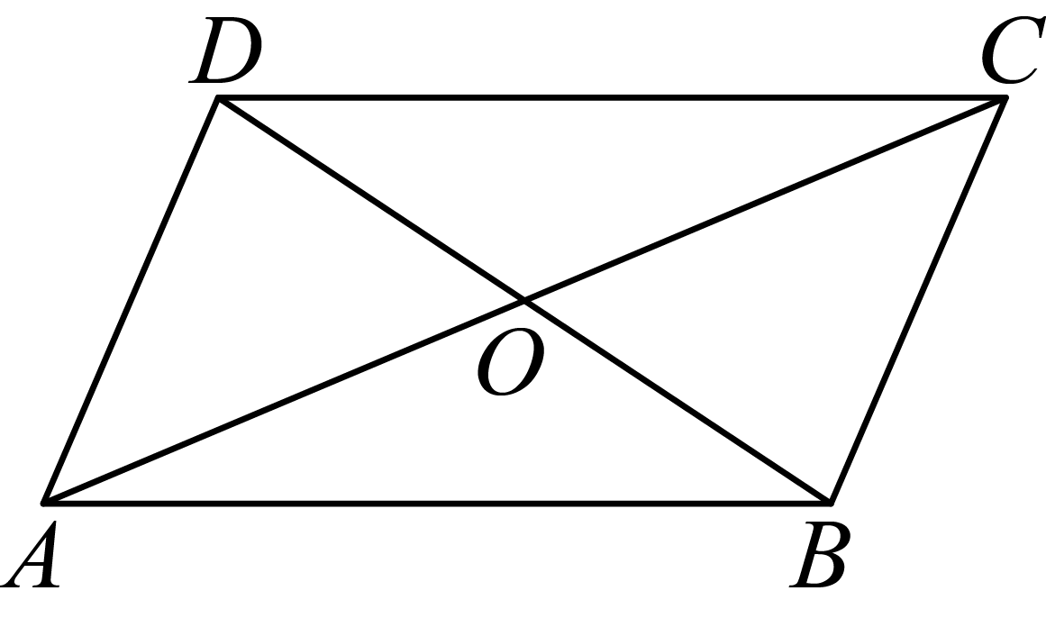
A．$\vec{AB}+\vec{AD}=\vec{AC}$ B．$\vec{AB}+\vec{CD}+\vec{DO}=\vec{OA}$
C．$\vec{AB}+\vec{AD}+\vec{CD}=\vec{AD}$ D．$\vec{AC}+\vec{BA}+\vec{DA}=\vec{0}$
【答案】B
【分析】利用向量加法、减法法则可判断各选项.
【详解】根据向量加法的平行四边形法则知$\vec{AB}+\vec{AD}=\vec{AC}$，故A正确；
$\vec{AB}+\vec{CD}+\vec{DO}=\vec{0}+\vec{DO}≠\vec{AO}$，故B错误；
$\vec{AB}+\vec{AD}+\vec{CD}=\vec{AC}+\vec{CD}=\vec{AD}$，故C正确；
$\vec{AC}+\vec{BA}+\vec{DA}=\vec{BC}+\vec{DA}=\vec{0}$，故D正确．
故选：B．

